N° Lot |  | Désignation | Repris | Adjudication
1 | 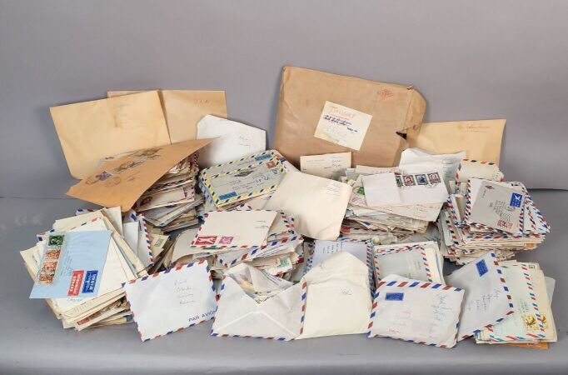 | O1 lot  Important lot d'enveloppes, période 1930/1960, France, Europe et outremer. Nota : provient de l'archive de l'hôtel Royal Monceau  O |  | 500
2 | 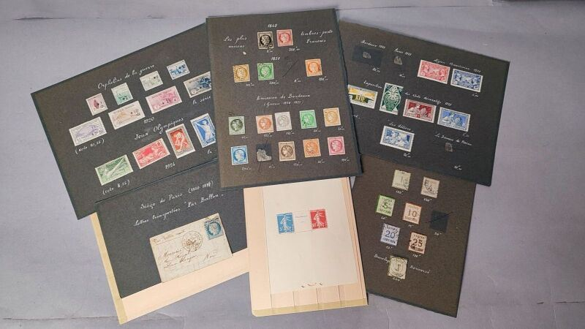 | **/*/O 1 volume Arthur Maury (quelques fac-similés) Europe et Outremer, neufs et obl, période 1840/1940 + 1 ballon monté + Alsace Lorraine, 2è série Orphelin + BF N°2** Strasbourg (la bande superbe, feuillet moyen) France classique N°1 obl, N°2 obl, N°3 obl, N°5 obl, N°6 obl + émission de Bordeaux N°39/44 obl, 47/49 obl (14 ex B/TB) + 1 classeur semi-moderne et moderne. TB  **/*/O |  | 2600
3 | 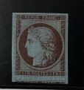 | (*) Yv. N°6 ; France : Essai du 1F carmin sur bleu. (Cote : 1800 €) Sup |  | 250
4 | 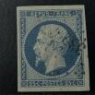 | O Yv. N°15 ; France : 25c bleu oblitéré, 4 grandes marges (Cote : 290 €) Sup  O |  | 50
5 | 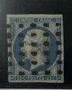 | O Yv. N°15 ; France : 25c bleu oblitéré gros points, pelurage mais beau d'aspect (Cote : 290 €) O |  | 30
6 | 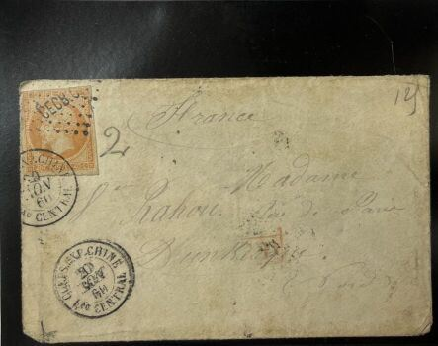 | O Yv. N°16 France : 40c orange oblitéré LP "CECBCl" sur env. frappée du cad CORPS EXP.CHINE Bau CENTRAL 20 NOV 60 pour Dunkerque. |  | 130
7 | 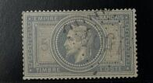 | O Yv. N°33 France : 5F gris-bleu oblitération GC légère. Effigie dégagée. (Cote : 1200 €) Sup |  | 180
8 | 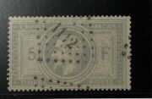 | O Yv. N°33 France : 5F violet-gris oblitéré PC. (Cote : 1200 €) Sup |  | 180
9 | 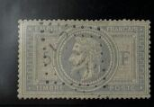 | O Yv. N°33 France : 5F violet-gris oblitéré GC. (Cote : 1200 €) Réparé sinon TB d'aspect. |  | 55
10 | 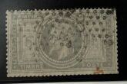 | O Yv. N°33 France : 5F violet-gris oblitéré GC. (Cote : 1200 €) Réparé sinon TB d'aspect. |  | 30
11 | 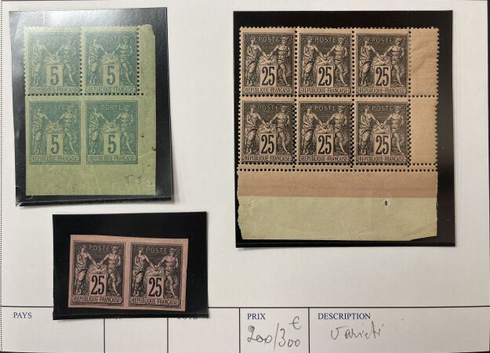 | */** Yv. N°97 et 101 et 106 France : Variétés de piquage + divers. Sup |  | 540
12 | 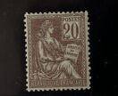 | **Yv. N°113 France : Mouchon 20c brun-lilas, très bon centrage. (Cote : 200 €) Sup |  | 20
13 | 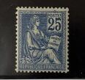 | **Yv. N°114 France : Mouchon 25c bleu T.I (Cote : 380 €) TB |  | 20
14 | 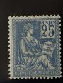 | **Yv. N°114 France : Mouchon 25c bleu T.I (Cote : 380 €) TB |  | 20
15 | 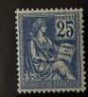 | **Yv. N°114 France : Mouchon 25c bleu T.I (Cote : 380 €) TB |  | 20
16 | 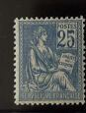 | **Yv. N°114 France : Mouchon 25c bleu T.I (Cote : 380 €) TB |  | 20
17 | 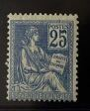 | **Yv. N°114 France : Mouchon 25c bleu T.I (Cote : 380 €) TB |  | 30
18 | 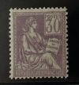 | ** Yv. N°115 France : Mouchon 30c violet. (Cote : 320 €) TB |  | 30
19 | 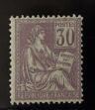 | **Yv. N°115 France : Mouchon 30c violet. (Cote : 320 €) TB |  | 30
20 | 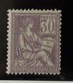 | **Yv. N°115 France : Mouchon 30c violet. (Cote : 320 €) TB |  | 30
21 | 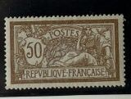 | **Yv. N°120 France : Merson 50c brun et gris. Très bon centrage (Cote : 580 €) Sup |  | 80
22 | 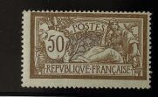 | **Yv. N°120 France : Merson 50c brun et gris (Cote : 580 €) TB |  | 50
23 | 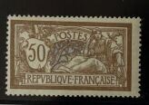 | **Yv. N°120 France : Merson 50c brun et gris (Cote : 580 €) TB |  | 60
24 | 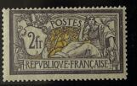 | **Yv. N°122 France : Merson 2F violet et jaune (Cote : 3200 €) TB |  | 270
25 | 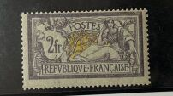 | **Yv. N°122 France : Merson 2F violet et jaune (Cote : 3200 €) TB |  | 270
26 | 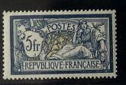 | **Yv. N°123 France : Merson 5F bleu et chamois (Cote : 360 €) TB |  | 40
27 | 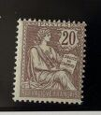 | **Yv. N°126 France : Mouchon 20c brun-lilas (Cote : 400 €) TB |  | 30
28 | 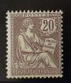 | **Yv. N°126 France : Mouchon 20c brun-lilas (Cote : 400 €) TB |  | 50
29 | 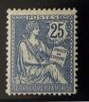 | **Yv. N°127 France : Mouchon 25c bleu (Cote : 525 €) TB |  | 55
30 | 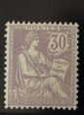 | **Yv. N°128 France : Mouchon 30c violet. Centrage parfait (Cote : 1020 €, + 125% pour centrage) Sup |  | 160
31 | 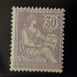 | **Yv. N°128 France : Mouchon 30c violet (Cote : 1020 €) Sup |  | 100
32 | 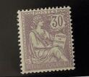 | **Yv. N°128 France : Mouchon 30c violet (Cote : 1020 €) Sup |  | 100
33 | 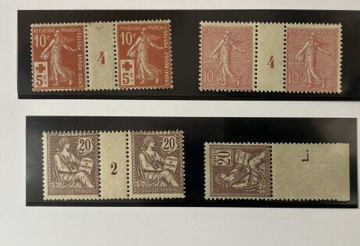 | */** Yv N°113** + 126* +129a** + 147* France : lot de 3 millésimes + 20c (113) (Cote : 1000 €) B/TB |  | 80
34 | 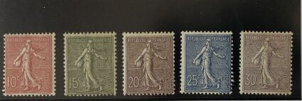 | ** Yv. N°129/133 France : Semeuse 5 valeurs sélectionnées (Cote : 1020 €) TB |  | 80
35 | 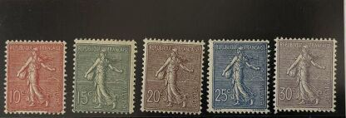 | ** Yv. N°129/133 France : Semeuse 5 valeurs sélectionnées (Cote : 1020 €) TB |  | 100
36 | 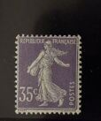 | **Yv. N°136 France : Semeuse 35c violet clair, chiffre maigre (Cote : 450 €) Sup |  | 70
37 | 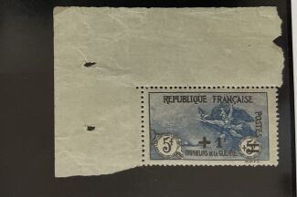 | ** Yv. N°169 France : 2è orphelins 1F sur 5+5, coin de feuille. Très bon centrage ( Cote : 350 €) Sup |  | 50
38 | 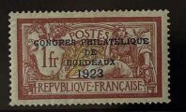 | **Yv. N°182 France : Congrès de Bordeaux 1923. Très bon centrage (Cote : 980 €, + 50% pour centrage) Sup |  | 150
39 | 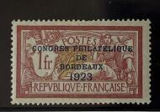 | * Yv. N°182 France : Congrès de Bordeaux 1923. Bon centrage (Cote : 600 €) tb |  | 50
40 | 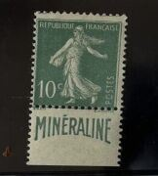 | ** Yv. N°188A France : Semeuse 10c vert Minéraline (Cote : 725 €) TB |  | 110
41 | 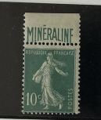 | ** Yv. N°188A France : Semeuse 10c vert Minéraline (Cote : 725 €) TB |  | 90
42 | 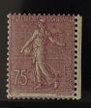 | ** Yv. N°202a France : Semeuse 75c rose type II (Cote : 1250 €) TB |  | 120
43 | 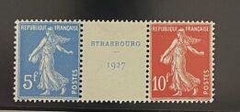 | ** Yv. N°241/242 France : Strasbourg 1927, la paire avec intervalle (Cote : 1200 €) Sup |  | 140
44 | 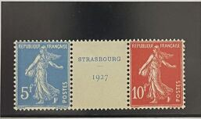 | ** bYv. N°241/242 France : Strasbourg 1927, la paire avec intervalle (Cote : 1200 €) Sup |  | 140
45 | 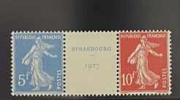 | ** Yv. N°241/242 France : Strasbourg 1927, la paire avec intervalle (Cote : 1200 €) Sup |  | 160
46 | 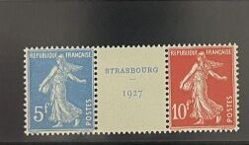 | ** Yv. N°241/242 France : Strasbourg 1927, la paire avec intervalle (Cote : 1200 €) Sup |  | 150
47 | 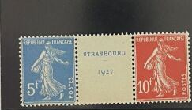 | ** Yv. N°241/242 France : Strasbourg 1927, la paire avec intervalle (Cote : 1200 €) Sup |  | 140
48 | 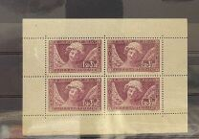 | ** Yv. N°256 France : Caisse d'amortissement Sourire de Reims en bloc de 4 (Cote : 640 €) Très bien centré. Sup |  | 100
49 | 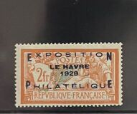 | ** Yv. N°257AFrance : Exposition du Havre 1929 (Cote : 1650 €) Bon centrage. Sup |  | 260
50 | 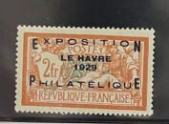 | * Yv. N°257A France : Exposition du Havre 1929 (Cote : 900 €) Très bon centrage. TB |  | 120
51 | 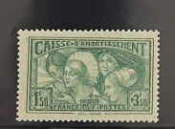 | **Yv. N°269France : Caisse d'amortissement Provinces. (Cote : 350 €) TB |  | 40
52 | 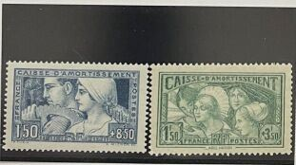 | ** Yv. N°252 + 269 France : Caisse d'amortissement Travail et Provinces (Cote : 610 €) TB |  | 50
53 | 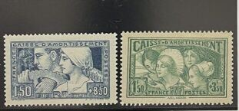 | **Yv. N°252 + 269 France : Caisse d'amortissement Travail et Provinces (Cote : 610 €) TB |  | 60
54 | 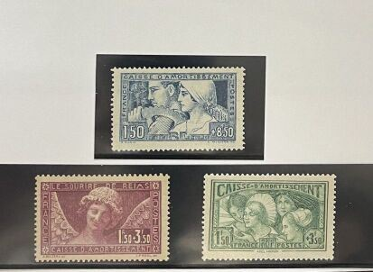 | ** Yv. N°252 + 256 + 269 France : Caisse d'amortissement Sourire de Reims + Travail et Provinces (Cote : 770 €) Exemplaires choisis.TB |  | 85
55 | 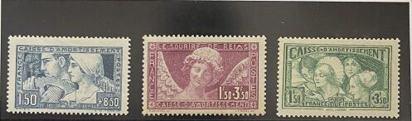 | ** Yv. N°252 + 256 + 269 France : Caisse d'amortissement Sourire de Reims + Travail et Provinces (Cote : 770 €) Exemplaires choisis.TB |  | 70
56 | 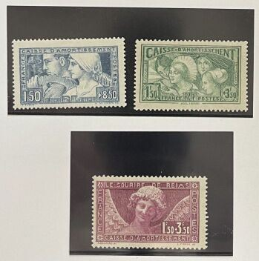 | ** Yv. N°252 + 256 + 269 France : Caisse d'amortissement Sourire de Reims + Travail et Provinces (Cote : 770 €) Exemplaires choisis.TB |  | 70
57 | 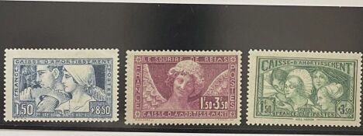 | ** Yv. N°252 + 256 + 269 France : Caisse d'amortissement Sourire de Reims + Travail et Provinces (Cote : 770 €) Exemplaires choisis.TB |  | 70
58 | 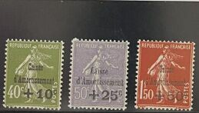 | ** Yv. 275/77 France : 5ème série Caisse d'amortissement Semeuse. Très bon centrage (Cote : 675 €, + 20% pour centrage) TB |  | 70
59 | 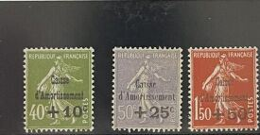 | ** Yv. 275/77 France : 5ème série Caisse d'amortissement Semeuse. Très bon centrage (Cote : 675 €, + 20% pour centrage) TB |  | 75
60 | 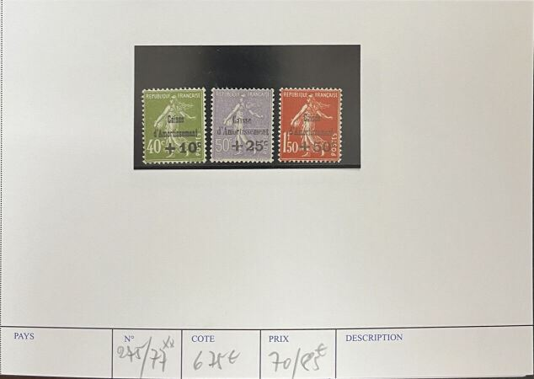 | ** Yv. 275/77 France : 5ème série Caisse d'amortissement Semeuse (Cote : 675 € ) TB |  | 60
61 | 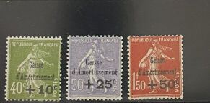 | ** Yv. 275/77 France : 5ème série Caisse d'amortissement Semeuse (Cote : 675 € ) TB |  | 70
62 | 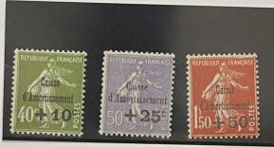 | ** Yv. 275/77 France : 5ème série Caisse d'amortissement Semeuse (Cote : 675 € ) TB |  | 65
63 | 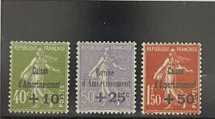 | ** Yv. 275/77 France : 5ème série Caisse d'amortissement Semeuse (Cote : 675 € ) TB |  | 60
64 | 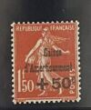 | * Yv. N°277a France : 5ème série Caisse d'amortissement - variété "C de caisse au dessus du 1er T d'amortissement" (Cote : 275 € ) TB |  | 30
65 | 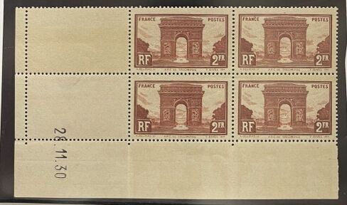 | ** Yv. N°258** France : 2Fr Arc de Triomphe, en bloc de 4 coin daté 30 (Cote : 380 €) TB |  | 70
66 | 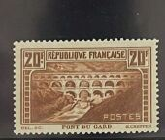 | ** Yv. 262** France : 20F Pont du Gard (Cote : 550 €) TB |  | 50
67 | 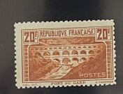 | * Yv. N°262B France : 20F Pont du Gard dentelé 11, infime trace de charnière (Cote : 1250 €) TB |  | 120
68 | 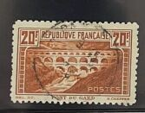 | O Yv. 262B France : 20F Pont du Gard dentelé 11, oblitération légère. Centrage parfait (Cote : 450 €) Sup |  | 40
69 | 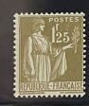 | **Yv. 287 France : Type Paix 1f25 olive (Cote : 215 €) TB |  | 25
70 | 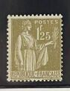 | ** Yv. N°287 France : Type Paix 1f25 olive (Cote : 215 €) TB |  | 20
71 | 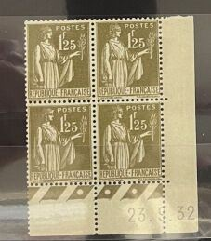 | **Yv. N°287 France : Type Paix 1f25 olive en bloc de 4, coin daté 32 (Cote : 1050 €) Centrage parfait. Sup |  | 100
72 | 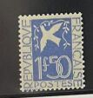 | ** Yv. N°294 France : 1F50 Colombe (Cote : 120 €) TB |  | 15
73 | 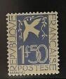 | **Yv.N°294 France : 1F50 Colombe (Cote : 120 €) TB |  | 15
74 | 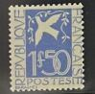 | ** Yv.N°294 France : 1F50 Colombe (Cote : 120 €) TB |  | 10
75 | 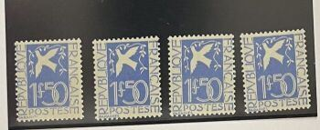 | ** Yv.N°294 France : 1F50 Colombe, 4 exemplaires choisis (Cote : 480 €) TB |  | 40
76 | 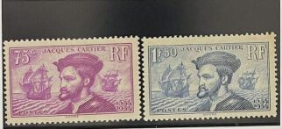 | ** Yv. N°296/97 France : Jacques Cartier, la paire (Cote : 330 €) T |  | 20
77 | 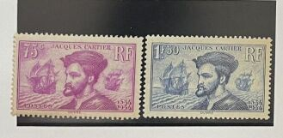 | ** Yv. N°296/97 France : Jacques Cartier, la paire (Cote : 330 €) T |  | 30
78 | 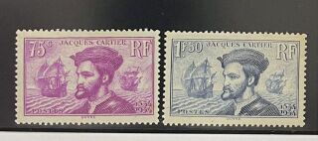 | ** Yv. N°296/97 France : Jacques Cartier, la paire (Cote : 330 €) T |  | 30
79 | 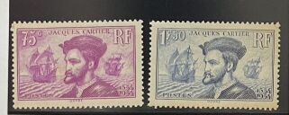 | ** Yv. N°296/97 France : Jacques Cartier, la paire (Cote : 330 €) T |  | 40
80 | 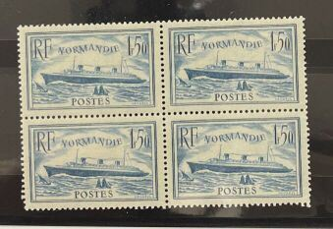 | */** Yv. N°300 France : 1F50 Normandie, en bloc de 4 (Cote : 670 €) (1 ex*) TB |  | 60
81 | 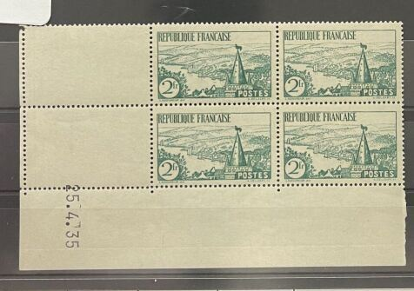 | ** Yv. N°301 France : 2F Rivière Bretonne, en bloc de 4 coin daté 35 (Cote : 340 €) TB |  | 30
82 | 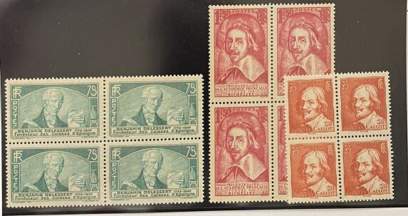 | ** Yv. N°303 + 305 +306 3 blocs de 4, centrage parfait (Cote : 728 €) Sup |  | 55
83 | 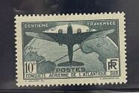 | ** Yv. N°321 France : 10F Traversée de l'Atlantique (Cote : 800 €) Sup |  | 100
84 | 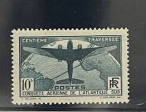 | ** Yv. N°321 France : 10F Traversée de l'Atlantique (Cote : 800 €) Sup |  | 80
85 | 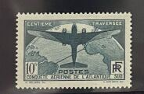 | ** Yv. N°321 France : 10F Traversée de l'Atlantique (Cote : 800 €) Sup |  | 90
86 | 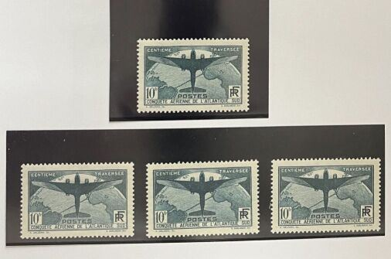 | ** Yv. N°321 France : 10F Traversée de l'Atlantique (Cote : 3200 €) 4 ex. choisis. Sup |  | 300
87 | 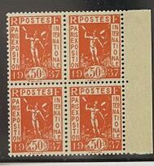 | ** Yv. N°325a France : Faux de Paris, en bloc de 4 bord de feuille. Centrage parfait (Cote : 1120 €) TB |  | 150
88 | 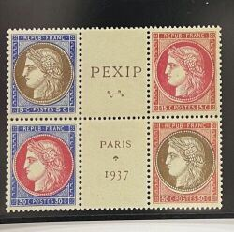 | ** Yv. N°348/351 France : PEXIP 1937, bloc de 4 (Cote : 450 €) TB |  | 40
89 | 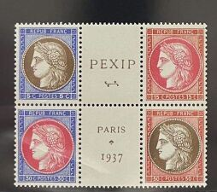 | ** Yv. N°348/351 France : PEXIP 1937, bloc de 4 (Cote : 450 €) TB |  | 50
90 | 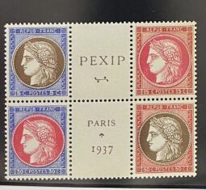 | ** Yv. N°348/351 France : PEXIP 1937, bloc de 4 (Cote : 450 €) TB |  | 40
91 | 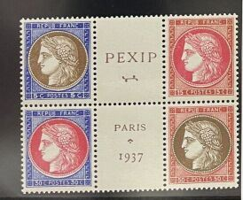 | ** Yv. N°348/351 France : PEXIP 1937, bloc de 4 (Cote : 450 €) TB |  | 55
92 | 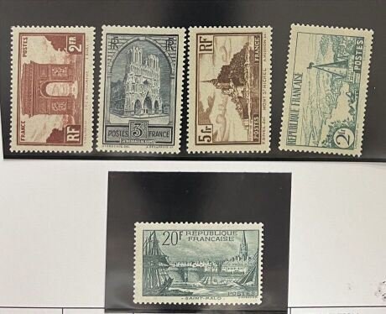 | ** Yv. N°258/60 + 301 France : 5 valeurs sélectionnées (Cote : 440 €) TB |  | 30
93 | 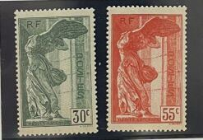 | ** Yv. N°354/55 France : la paire de Samothrace (Cote : 420 €) TB |  | 40
94 | 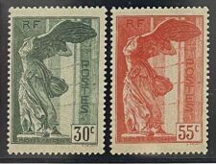 | ** Yv. N°354/55 France : la paire de Samothrace (Cote : 420 €) TB |  | 40
95 | 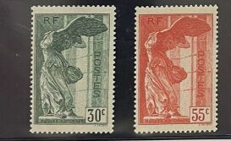 | ** Yv. N°354/55 France : la paire de Samothrace (Cote : 420 €) TB |  | 35
96 | 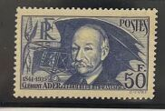 | ** Yv. N°398France : 50 F Ader (Cote : 180 €) TB |  | 10
97 | 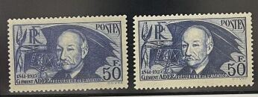 | ** Yv. N°398 + 398A France : 50 F Ader, 2 exemplaires choisis (Cote : 370 €) TB |  | 20
98 | 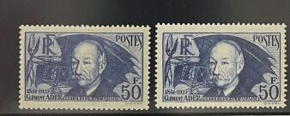 | ** Yv. N°398 + 398A France : 50 F Ader, 2 exemplaires choisis (Cote : 370 €) TB |  | 30
99 | 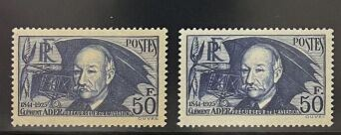 | ** Yv. N°398 + 398A France : 50 F Ader, 2 exemplaires choisis (Cote : 370 €) TB |  | 30
100 | 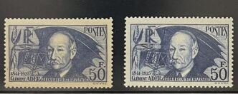 | ** Yv. N°398 + 398A France : 50 F Ader, 2 exemplaires choisis (Cote : 370 €) TB |  | 40
101 | 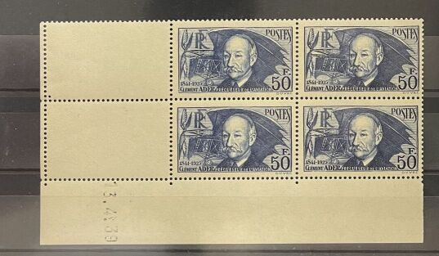 | ** Yv. N°398 France : 50F Ader, en bloc de 4 coin daté 39 (Cote : 720 €) Sup |  | 120
102 | 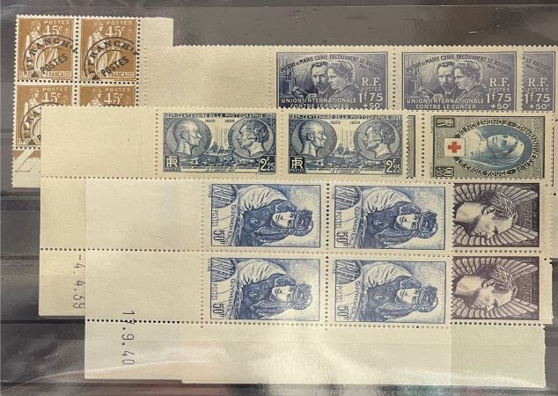 | ** Yv. N°402 + 422 + 427 + 461 + Préo 71 France : Lot de coinds datés sélectionnés (Cote : 795 €) Sup |  | 40
103 | 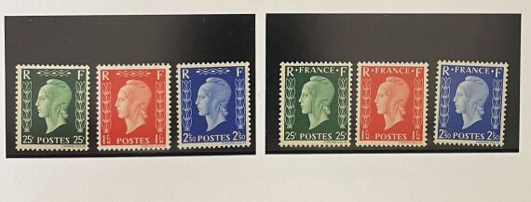 | ** Yv. N°701A/701F France : Dulac "La non Emise de Londres" (Cote : 960 €) Sup |  | 140
104 | 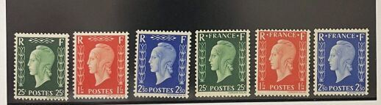 | **Yv. N°701A/701F France : Dulac "La non Emise de Londres" (Cote : 960 €) Sup |  | 130
105 | 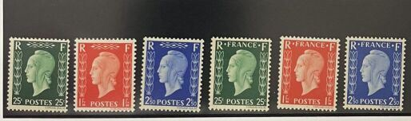 | ** Yv. N°701A/701F France : Dulac "La non Emise de Londres" (Cote : 960 €) Sup |  | 130
106 | 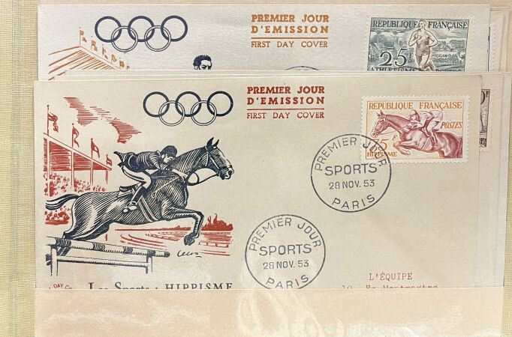 | OYv. 960/965 France : 1er jours FDC, série sport, 6 valeurs (Cote : 100 €) TB |  | 15
107 | 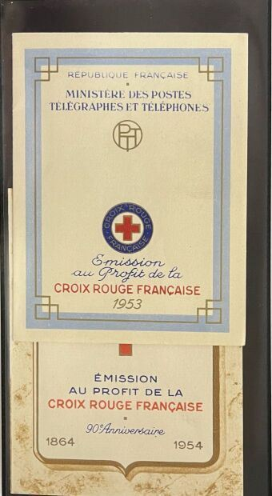 | ** Yv. N°2002/2003 France : 2 carnets croix-rouge 1953 et 1954 (Cote : 340€) TB |  | 70
108 | 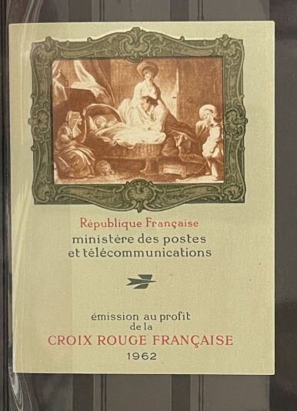 | **Yv. N°2011A France : Carnet brun-rouge (2è tirage) 1962 (Cote : 925 €) Sup |  | 180
109 | 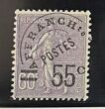 | **Yv. Préo N°47** France : 55c/60c violet, centrage parfait (Cote : 350 €) Sup |  | 45
110 | 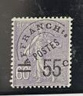 | **Yv. Préo N°47** France : 55c/60c violet, centrage parfait (Cote : 350 €) Sup |  | 40
111 | 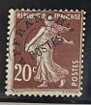 | **Yv. Préo N°54 France : 20c brun-rouge (Cote : 170 €) TB |  | 15
112 | 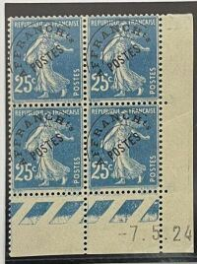 | **Yv. Préo N°56 France : 25c bleu, en bloc de 4 coin daté 24 (léger pli sur 2 ex) Centrage parfait (Cote : 144 €) Sup |  | 15
113 | 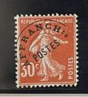 | **Yv. Préo N°58 France : 30c rouge, très bien centré (Cote : 370 €) Sup |  | 50
114 | 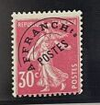 | **Yv. Préo N°59 France : 30c rose (Cote : 82 €) TB |  | 5
115 | 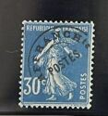 | **Yv. Préo N°60 France : 30c bleu, centrage parfait ( Cote : 420 €) Sup |  | 60
116 | 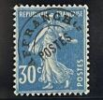 | **Yv. Préo N°60 France : 30c bleu, centrage parfait ( Cote : 420 €) Sup |  | 150
117 | 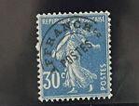 | *Yv. Préo N°60 France : 30c bleu, infime trace de charnière (Cote : 250 €) TB |  | 15
118 | 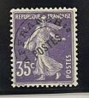 | ** Yv. Préo N°62 France : 35c violet, centrage parfait (Cote : 270 €) Sup |  | 220
119 | 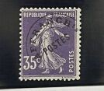 | **Yv. Préo N°62 France : 35c violet (Cote : 270 €) TB |  | 40
120 | 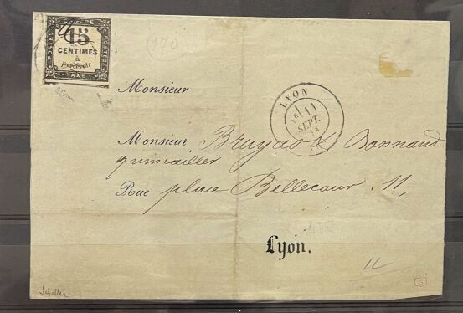 | OY v. Taxe N°4A France : 25 s 15c noir avec surcharge manuscrite (suite au changement de tarif du 1er sept 71) sur lettre frappée du cad LYON 11 Sept 71, pour la ville. R. Sup |  | 500
121 | 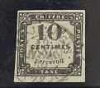 | O Yv. Taxe N°1 France : 10c noir obl PC 2684 + cad (Cote : 350 €) Sup |  | 50
122 | 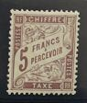 | * Yv. Taxe N°27 France : 5F marron, infime trace de charnière, très bon centrage (Cote : 800 €) TB |  | 70
123 | 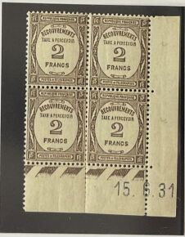 | ** Yv. Taxe N°62 France : 2F recouvrement, en bloc de 4 coin daté 31. Centrage parfait (Cote : 1750 €) Sup |  | 150
124 | 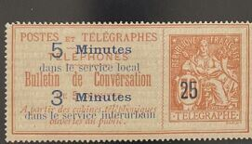 | (*) Yv. Téléphone N°14 France : 25 sur 50c rouge sur rose (Cote: 360 €) TB |  | 70
125 | 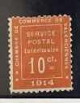 | *Yv. Guerre N°1 France : 10c vermillon, bon centrage (Cote : 550 €) TB |  | 30
126 | 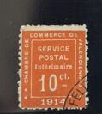 | OYv. Guerre N°1 France : 10c vermillon oblitéré (Cote : 525 €) TB |  | 40
127 | 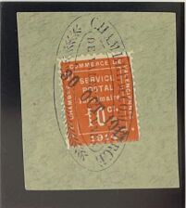 | O Yv. Guerre N°1 France : 10c vermillon sur petit fragment (Cote : 525 €) Sup |  | 40
128 | 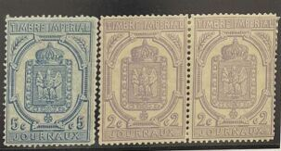 | * Yv. Journaux 7 + 11 France : 2c violet (x 2) + 5c bleu, légère charnière (Cote : 3120 €) TB |  | 200
129 | 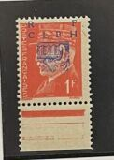 | ** LibérationN°4 France : Decazeville 1F rouge, bord de feuille, type II (Cote : 130 €) Sup |  | 30
130 | 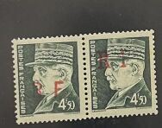 | * Libération N°12 France : Niort 4F50 vert, en paire Types I et II se tenant (Cote : 2500 €) adhérence au verso sinon beau d'aspect |  | 200
131 | 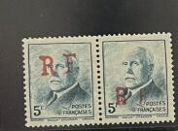 | * Libération N°13 France : Niort 5F bleu-vert, en paire types I et II se tenant (Cote : 2800 €) clair et adhérence au verso sinon beau d'aspect | Regroupé
132 | 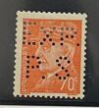 | * Libération N°1 France : Saumur 70c orange perforé EXP./P.S (Cote : 350 €) TB |  | 30
133 | 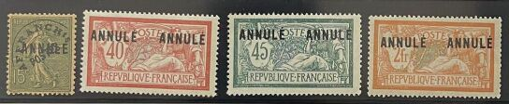 | *Yv. Cours I.N°45, 119, 143 et 145 France : 4 exemplaires (Cote : 450 €) B/TB |  | 20
134 | 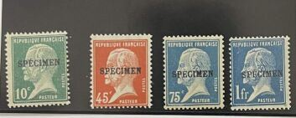 | ** Yv. Cours I. 170, 175, 177 et 179 C11 France : Pasteur, 4 valeurs choisies (Cote : 494 €) TB |  | 50
135 | 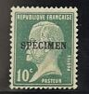 | *Yv. Cours I. N°170 C11 France : Pasteur 10c vert surch Spécimen (Cote : 245 €) TB |  | 20
136 | 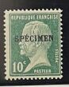 | **Yv. Cours I. N°170 C11 France : Pasteur 10c vert surch Spécimen (Cote : 350 €) TB |  | 40
137 | 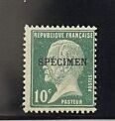 | ** Yv. Cours I. N°170 C11 France : Pasteur 10c vert surch Spécimen (Cote : 350 €) TB |  | 30
138 | 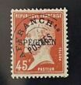 | * Yv. Cours I. N°67 C11 France : Pasteur 45c rouge (Cote : 270 €) TB |  | 10
139 | 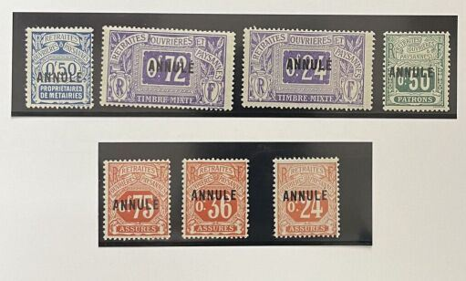 | * Yv. Soc. P N°8,9,12 23, 30, 33 et 37 France : 7 ex. choisis surch ANNULE, en noir (Cote : 630 €) Sup |  | 30
140 | 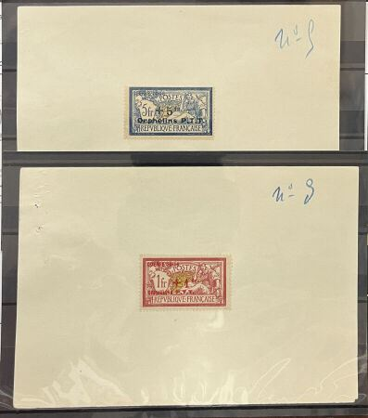 | (*) N°121 et 123 Projet de surcharges en rouge et noir, non émis, toujours sans gomme."Guerre 14-16", en haut à gauche et au centre +"1Fr Orphelins P.T.T sur grand feuillet (marque d'agraphe d'origine) numéroté cat. Maury 2021 : N°5D-5E (Cote : 5500 €) RR |  | 1100
141 | 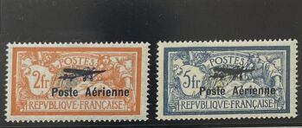 | ** Yv. PA N°1 et 2 France : Type Merson, très bon centrage (Cote : 950 €, + 100% pour centrage) La paire Sup |  | 240
142 | 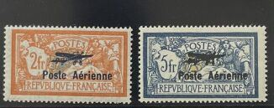 | ** Yv. PA N°1 et 2 France : Type Merson (Cote : 950 €) La paire TB |  | 110
143 | 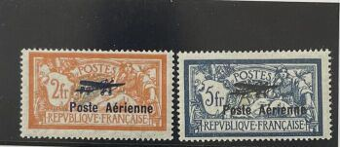 | ** Yv. PA N°1 et 2 France : Type Merson (Cote : 950 €) La paire TB |  | 110
144 | 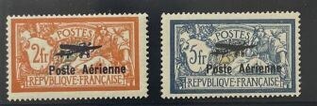 | ** Yv. PA N°1 et 2 France : Type Merson (Cote : 950 €) La paire TB |  | 120
145 | 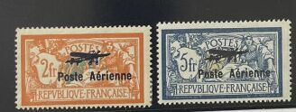 | ** Yv. PA N°1 et 2 France : Type Merson (Cote : 950 €) La paire TB |  | 100
146 | 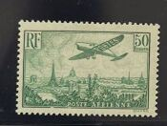 | ** Yv. PA N°14 France : 50F vert-jaune (Cote : 2000 €) Sup |  | 240
147 | 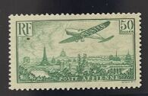 | ** Yv. PA N°14 France : 50F vert-jaune (Cote : 2000 €) Sup |  | 210
148 | 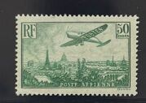 | * Yv. PA N°14 France : 50F vert-jaune, infime trace de charnière (Cote : 1100 €) TB |  | 130
149 | 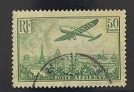 | O Yv. PA N°14 France : 50F vert-jaune, oblitération légère (Cote : 420 €) Sup |  | 55
150 | 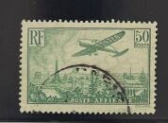 | O Yv. PA N°14 France : 50F vert-jaune, oblitération légère (Cote : 420 €) Sup |  | 40
151 | 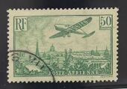 | O Yv. PA N°14 France : 50F vert-jaune, oblitération légère (Cote : 420 €) Sup |  | 45
152 | 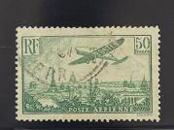 | O Yv. PA N°14 France : 50F vert-jaune oblitéré (Cote : 420 €) TB |  | 40
153 | 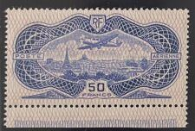 | ** Yv. PA N°15 France : 50F burelé, bas de feuille (Cote : 1500 €) Sup |  | 200
154 | 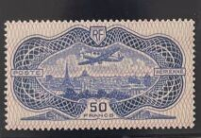 | ** Yv. PA N°15 France : 50F burelé, bon centrage (Cote : 1500 €) TB |  | 180
155 | 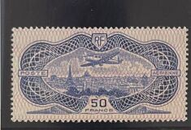 | ** Yv. PA N°15 France : 50F burelé, très bon centrage (Cote : 1500 €) TB |  | 180
156 | 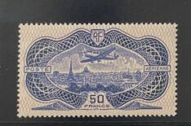 | ** Yv. PA N°15 France : 50F burelé, bon centrage (Cote : 1500 €) TB |  | 200
157 | 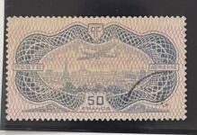 | O Yv. PA N°15 France : 50F burelé, oblitération légère (Cote : 400 €) B |  | 65
158 | 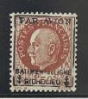 | ** Yv. PA Militaire N°3 France : 1F50 surch Bâtiment de ligne Richelieu (Cote : 240 €) Sup |  | 60
159 | 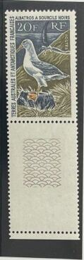 | ** Yv. N°24 T.A.A.F : 20F Albatros, bas de feuille (Cote : 555 €) TB |  | 50
160 | 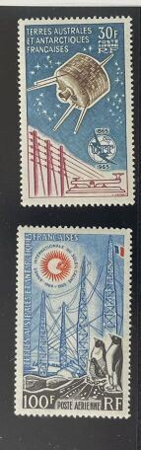 | ** Yv. PA N°7 et 9 T.A.A.F : 100F Terre Adélie et 30F centenaire de L'U.I.T (Cote : 455 €) Sup |  | 25
161 | 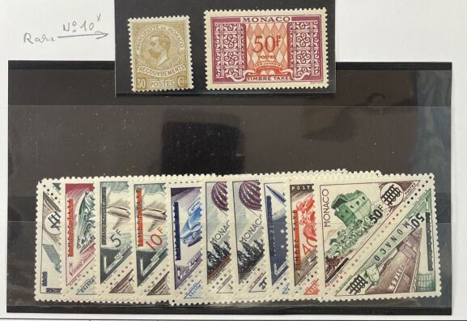 | **/* Yv. N°453/472**-476 + Taxe 10*, 39 Monaco : 20 valeurs + taxe x 2 ex. (Cote : 476 €) TB |  | 20
162 | 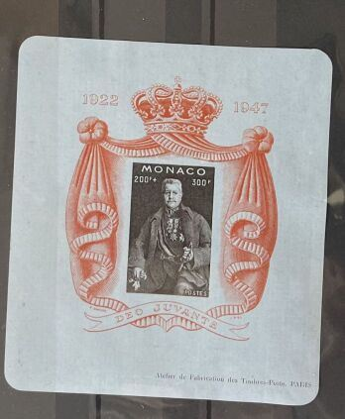 | * Yv. BF N°2A Monaco : Bloc feuillet papier bleu, charnière légère (Cote : 575 €) TB |  | 70
163 | 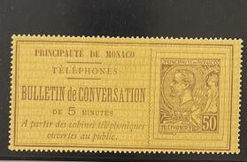 | (*) Yv. Téléphone N°1 Monaco : 50c brun sur jaune (Cote : 575 €) Sup |  | 50
164 | 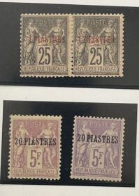 | * Yv. N°4b, 8 et 8a Levant : 1pi sur 25c noir sur rose, en paire variété "surcharge renversée" tenant à normal (Cote : 890 €) TB |  | 70
165 | 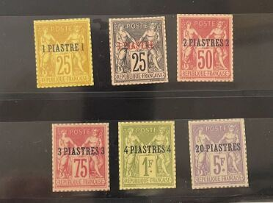 | (*) Yv. N°1/4 + 6 et 8 Levant : tirage sur bristol avec dentelure figurée, 6 valeurs (Cote : 1200 €) Sup |  | 120
166 | 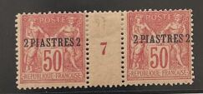 | *Yv. N°5 Levant : 2 pi sur 50c rose, en paire avec millésime 7 (1897) TB |  | 30
167 | 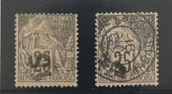 | */O Yv. N°5A et 7c Madagascar : 2 exemplaires choisis (Cote : 750 €) TB |  | 75
168 | 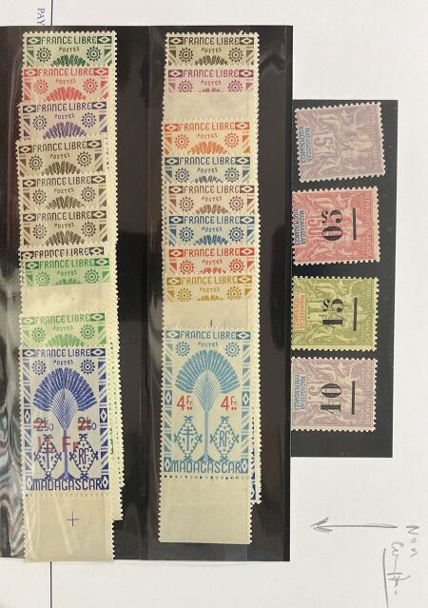 | * Yv. N°42, 48a, 49a et 50a Madagascar : 4 exemplaires choisis (Cote : 600 e) TB |  | 80
169 | 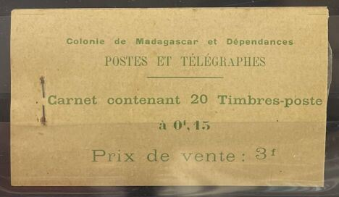 | ** Yv. N°156 Madagascar : Carnet 156 - 20 timbres, complet, gomme coloniale (Cote : 300 €) TB |  | 30
170 | 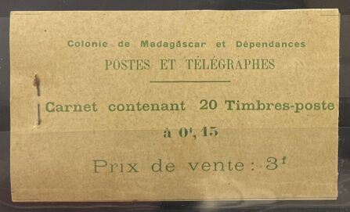 | ** Yv. N°156 Madagascar : Carnet 156 - 20 timbres, complet, gomme coloniale (Cote : 300 €) TB |  | 40
171 | 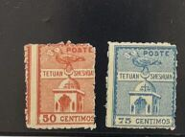 | * Yv. N°150/151 Maroc Poste locale : TETOUAN A CHECHOUAN 50c carmin et 75c bleu (Cote : 1500 €) TB |  | 280
172 | 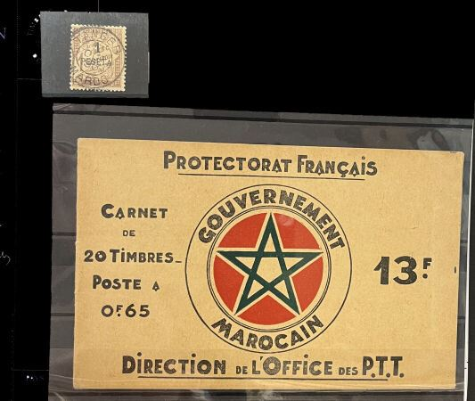 | O Yv. Taxe N°5 Maroc : 1 pi sur 1f lilas-brun obl cad + 1 carnet, petite froissure dans un angle (non compté) (Cote : 385 €) TB |  | 15
173 | 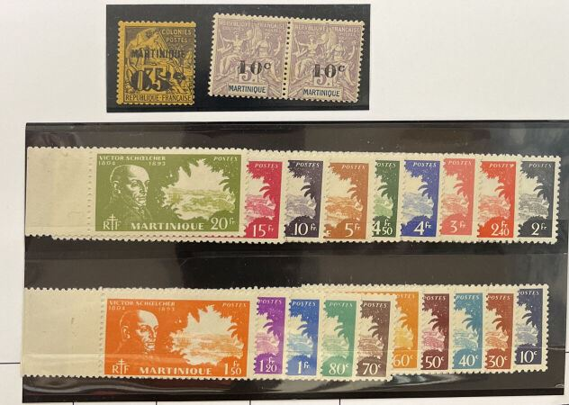 | *Yv. 13*, 53* + 199/217 Martinique : série complète + 2 variétés (Cote : 389 €) TB |  | 15
174 | 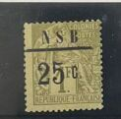 | *Yv. N°12 Nossi Bé : 25c sur 1f olive, légère charnière (Cote : 500 €) TB |  | 110
175 | 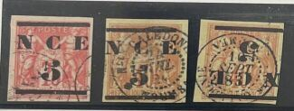 | O Yv. N°6, 6a et 7 Nouvelle Calédonie : 5 sur 40c rouge et variété surch. Renversée + 5 sur 75c rose, obl cad . Ex choisis.TB |  | 15
176 | 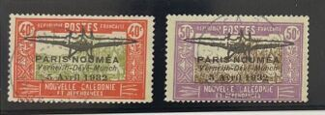 | O Yv. PA 1/2 Nouvelle Calédonie : la paire obl fac-similée |  | 15
177 | 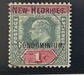 | * Yv. N°11 Nouvelles Hébrides : 1s vert et rose, très bon centrage (Cote : 900 €) TB |  | 150
178 | 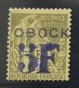 | * Yv. N°31 Obock : 5F sur 1F olive, avec gomme d'origine (Cote : 1000 €) TB |  | 210
179 | 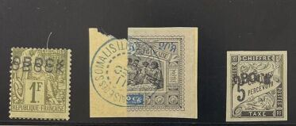 | **/* Yv. N°20b, 54b et T.1a** Obock : 1F olive "double surcharge" + taxe "Réimpression". (Cote : 975 €) TB |  | 80
180 | 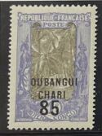 | ** Yv. N°68a Oubangui-Chari : Variété sans surcharg. Sup |  | 70
181 | 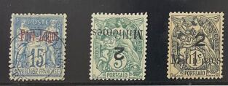 | **/*/O Yv. N°3a + 36a* et 61A** Port-Lagos et Port-Saïd : 3 exemplaires choisis (Cote : 362 €) TB |  | 25
182 | 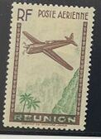 | * Yv. N°5b Réunion : variété "valeur omise" (Cote : 145 €) TB |  | 15
183 | 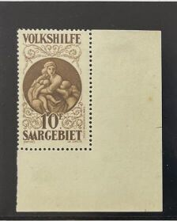 | ** Yv. N°131 Sarre : 10c brun, coin de feuille. Sup |  | 150
184 | 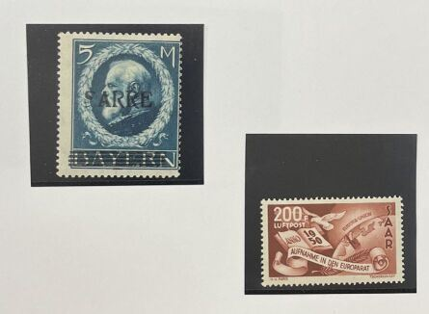 | * Maury N°30a Sarre : Variété "S, sans boucle inférieure" + PA N°13** (Cote : 3850 €) Sup |  | 240
185 | 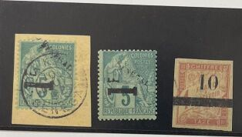 | */(*)/O Yv. 7 x2 + T. 3 Sénégal : 3 exemplaires dont 1 sur petit fgt (Cote: 1475 €) TB |  | 120
186 | 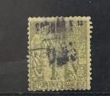 | O Yv. N°2 Soudan : 0,25 sur 1F olive obl (Cote : 2100 €) dentelure irrégulière mais beau d'aspect |  | 100
187 | 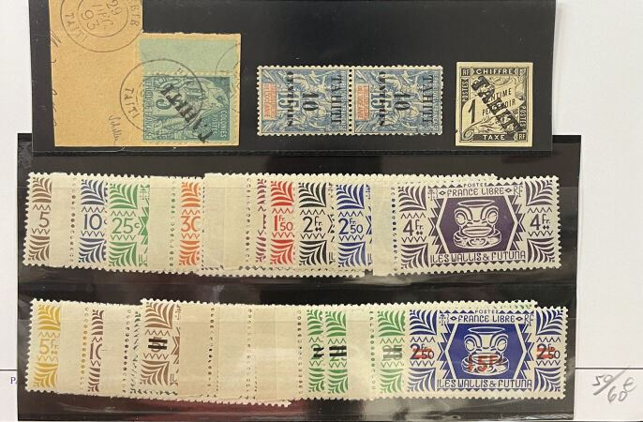 | */O Yv. N°10, 33Ad et T.1 Tahiti : surcharge renversée s/fragment + T. I et II se tenant et taxe léger pelurage ( Cote : 940 €) B/TB + Wallis et Futuna N°146+148/155** |  | 80
188 | 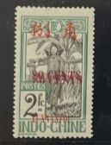 | **Yv. N°64b Yunnanfu : 80c sur 2f vert "double surcharge" (Cote : 950 €) TB |  | 200
189 | 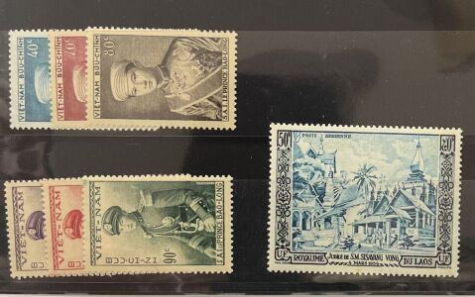 | ** Yv. PA N°13 et 22/28 Laos + Viet Nam du Nord : l'ensemble TB (Cote : 248 €) |  | 10
190 | 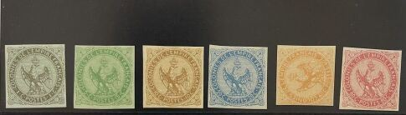 | **Yv. N°1/6 Colonies françaises : 6 valeurs Sup |  | 60
191 | 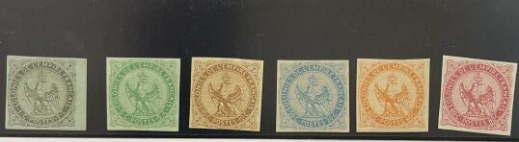 | * Yv. N°1/6 Colonies françaises : 6 valeurs. Sup |  | 40
192 | 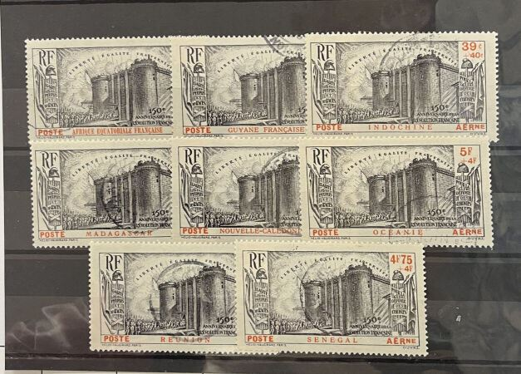 | O 1 plaquette Grande Série Coloniale : Série Révolution 1939 Poste + PA complet obl (Cote : 3174 €) TB |  | 200
193 | 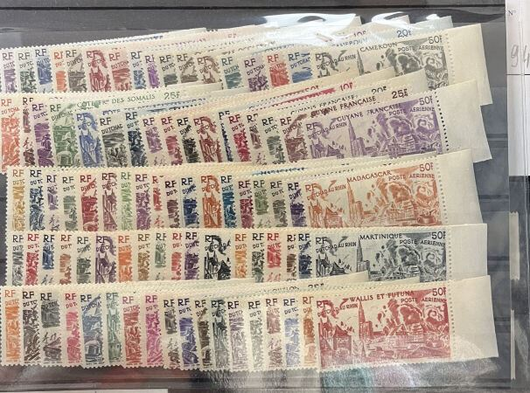 | * 1 plaquette Grande Série Coloniale : 1946 -Tchad au Rhin, BdF, complet (cote : 274€) TB |  | 25
194 | 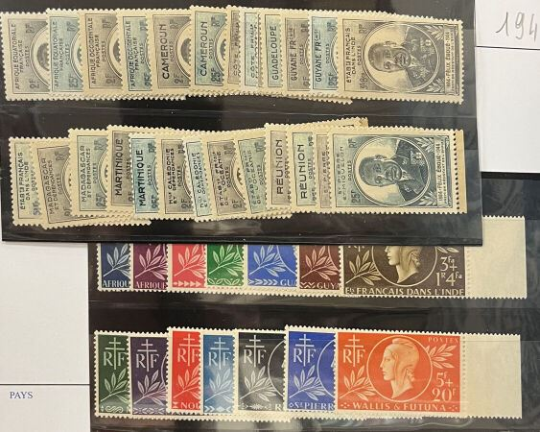 | ** 2 plaquettes Grande Série Coloniale : 2 séries : 1944 - Entraide française + 1945 - Félix Eboué. Complet. TB |  | 30
195 | 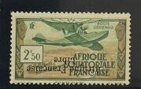 | ** Yv. PA N°15a A.E.F : Surcharge renversée. (Cote : 450€) Sup |  | 45
196 | 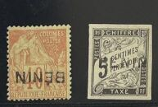 | */(*) Yv. N°11a + T1* Bénin : 40c surcharge renversée + taxe (Cote : 700 €) TB |  | 70
197 | 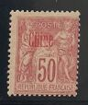 | * Yv. N°12b Chine : 50c rose, variété "surcharge carmin avec "n" cassé". (Cote : 600 €) TB |  | 50
198 | 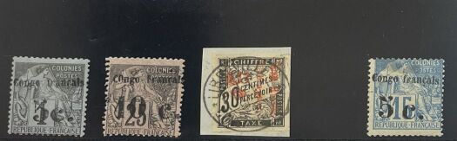 | */O Yv. N°1, 2, 5 et 10 Congo : 4 valeurs, N°2*aminci, non compté. (Cote : 920 €) sinon TB |  | 120
199 | 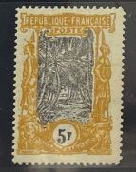 | * Yv. N°41a Congo : 5F nuance moutarde et noir (Cote : 1100 €) TB |  | 70
200 | 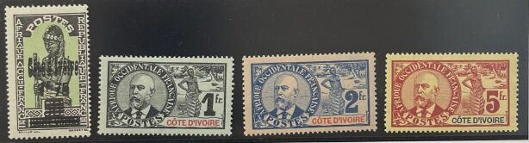 | * Yv. 33/35 + 103a Cote d'Ivoire : Variété double burelage + série Palmier, 3 valeurs (Cote : 422 €) TB |  | 40
201 | 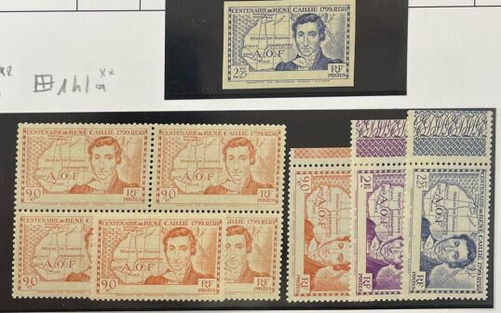 | **/* Yv. N°141a, 141a/143b Cote d'Ivoire : Variété "Sans Cote d'Ivoire", 141a : bloc de 4 + 2 unités + 142a + 143a et b. (Cote : 690 €) Sup |  | 60
202 | 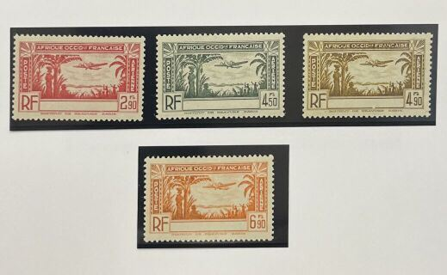 | **/* Yv. PA N°2a/4a Cote d'Ivoire : 4 valeurs sans Cote d'Ivoire. (Cote : 440 €) TB |  | 70
203 | 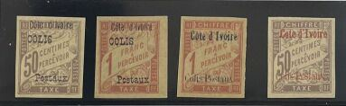 | * Yv. CPx N°1,2,4,3b Cote d'Ivoire : Colix Postaux 4 valeurs (Cote : 745 €) TB |  | 100
204 | 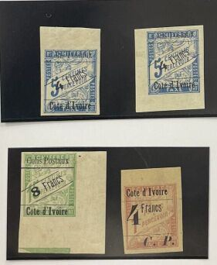 | * Yv. CPx N°16,17,21 Cote d'Ivoire : Colis Postaux, le 16 x2 + 17 CdF et 21 BdF (Cote : 1410 €) TB |  | 210
205 | 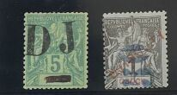 | * Yv. N°1 et 3 Cote des Somalis : 2 ex. surchargés (Cote : 810 €) B/TB |  | 80
206 | 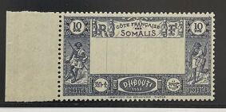 | ** Yv. N°168a Cote des Somalis : Variété "centre omis", BdF (Cote : 930 €) Sup |  | 120
207 | 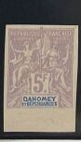 | (*) Yv. N°17a Dahomey : 5F non dentelé, BdF.TB |  | 30
208 | 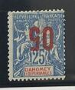 | * Yv. N°37a Dahomey : 05 sur 25c bleu "surcharge renversée" (Cote : 300 €) Sup |  | 30
209 | 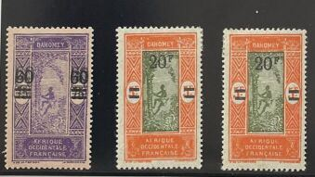 | * Yv. N°66a et 84a Dahomey : variétés "double surcharge" et "sans point après le F" (Cote : 330 €) TB |  | 40
210 | 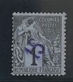 | *Yv. N°1 Diégo-Suarez : 15 sur 1c noir sur azuré avec gomme coloniale (Cote : 250 €) |  | 40
211 | 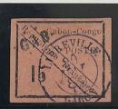 | O Yv. N°14 Gabon : 15c noir sur rose oblitération légère, 4 belles marges (Cote : 1500 €) TB |  | 210
212 | 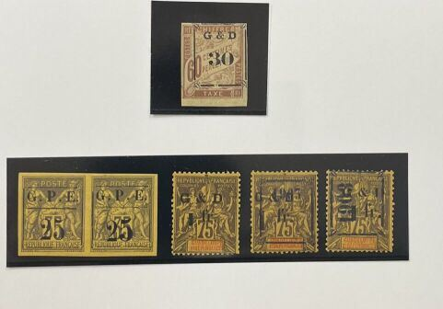 | * Yv. N°2ba,49Fb, 51Aj, 51Hb + T.13 Guadeloupe : Divers variétés dont N°2ba "25c avec gros 5 tenant à normal" et 49Fb "Chiffre 1 renversé". (Cote 2820 €) B/TB |  | 120
213 | 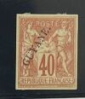 | * Yv. N°13 Guyane : 40c rouge-orange (Cote : 180 €) TB |  | 40
214 | 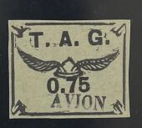 | O Yv. PA N°4 Guyane : T.A.G 0,75 obl AVION, bien margé (Cote : 1000 €) Sup |  | 120
215 | 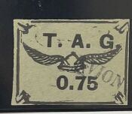 | O Yv. PA N°4 Guyane : T.A.G 0,75 obl AVION (Cote : 1000 €) Sup |  | 150
216 | 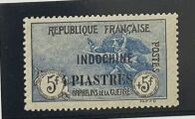 | ** Yv. N°95 Indochine : 4pi sur 5f+5f bleu avec gomme coloniale (Cote : 575 €) Sup |  | 70
217 | 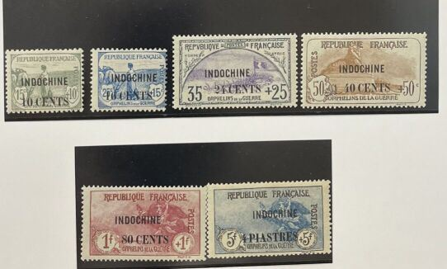 | **Yv. N°90/95 Indochine : 6 valeurs avec gomme coloniale. Sup |  | 90
218 | 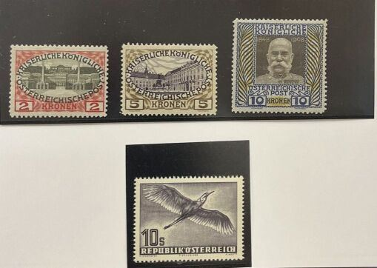 | **/*Yv. N°115/117* + PA 59 Autriche : 4 valeurs. TB |  | 40
219 | 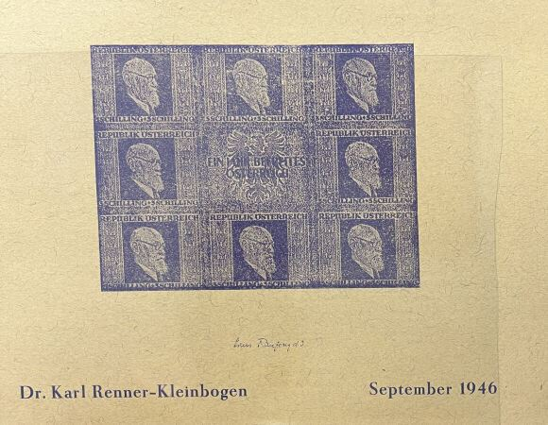 | ** Yv. Bloc N°215 Autriche : Septembre 1946 Dr Karl Renner, dans le carnet de présentation (Cote : 2500 €) Sup |  | 400
220 | 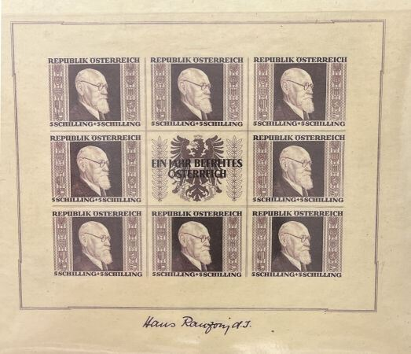 | ** Yv. BF 3/5 Autriche : 3 BF, manque le N°2. L'ensemble sup |  | 120
221 | 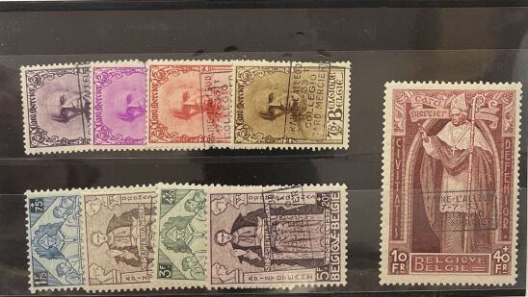 | * Yv. N°374A/374K Belgique : 9 valeurs Cardinal Mercier (infime trace de charnière) (Cote : 2730€) TB |  | 300
222 | 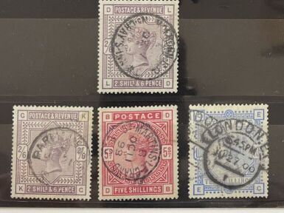 | OYv. N°86 x2/88 Grande Bretagne : 4 valeurs choisies (Cote : 1000 €) TB |  | 60
223 | 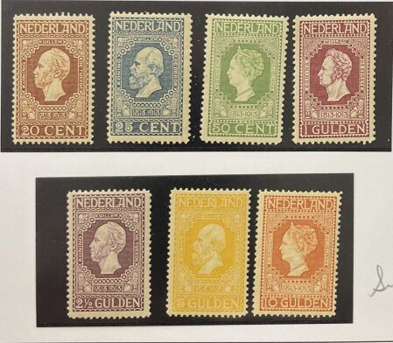 | ** Yv. N°87/93 Pays Bas : 7 valeurs choisies. Sup |  | 400
224 | 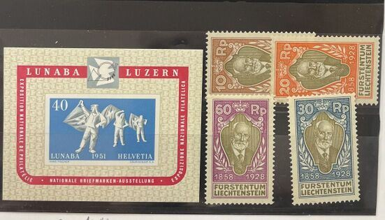 | **/* Yv. N°82/85* + BF 14** (Suisse) Liechtenstein + Suisse : 4 valeurs + 1 bloc (Cote : 385 €) TB |  | 25
225 | 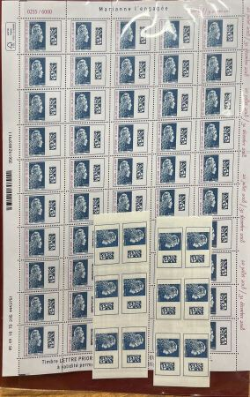 | ** Chemise France : N°5270/5271, 1603-C1 x2. Marianne la paire x2 feuilles + carnets.TB |  | 60
226 | 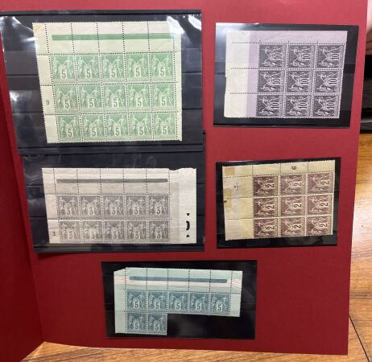 | **/* Chemise France :Type Sage N°75, 85, 87, 89, 94, 102 x2, 104, 106. Bon centrage.TB/Sup |  | 180
227 | 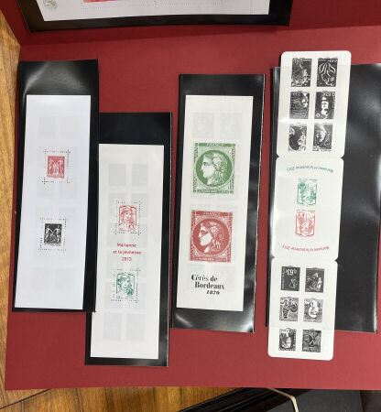 | ** Chemise France : 7 carnets 1520A et B, 1523, 1524 ( x3) 1527. TB |  | 95
228 | 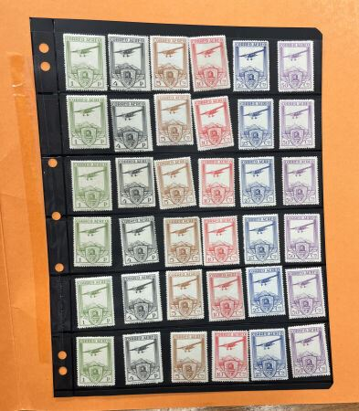 | **/*/O Chemise France timbre de service : N°15A-70 ex griffe ravitaillement sur petits fgts + carnets croix-rouge 2019A + B + SPM N°234*2c (40 ex) + Réunion N°2e-3b-4b-5c (5 séries) + A.E.F 15a** (11 ex) + France 479a* (15 ex) Espagne PA 50/55** (12 séries) + divers. Bon lot de fac-similés. France et ex-Colonies françaises. |  | 700
229 | 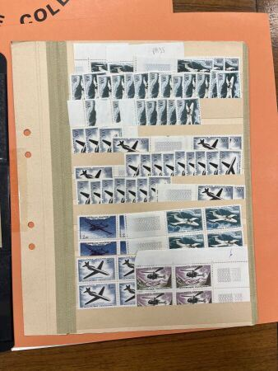 | ** Chemise France PA N°35/36 - 38/41, 2 valeurs + lot de Marianne de Cheffer + de Beaujeard + divers + Colis Postaux de Paris pour Paris + Chambre de commerce de Saumur (Cote : 1530 €) TB |  | 110
230 | 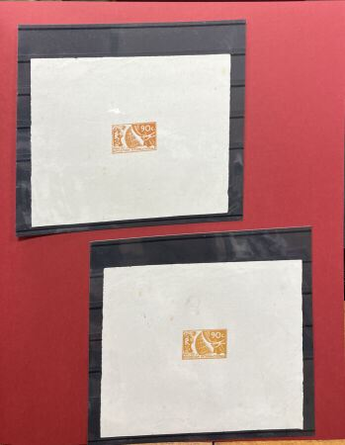 | (*) Chemise France : N°327/327 - 3 projets dans la couleur adoptée. TB |  | 130
231 | 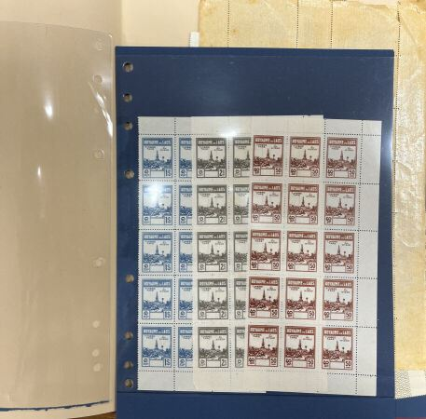 | **/(*) Chemise Laos : feuille de 10 + PA N°12 (x 25) + N°14 (x 25) Tous les 3 sruchargés Spécimen en rouge (rousseurs) + taxe non émis des Pagodes sans gomme (50c marron, 1$ bleu et 2 $ gris) en panneau de 15. |  | 180
232 | 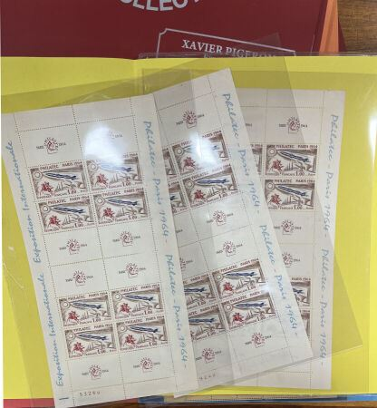 | ** Chemise France : lot de feuilles + fgts + BF. N°391 (x 15) 422 (x 15) 430 (x 8) 458 (x 10) 503 (x 25) 461 (x 25) 1422 + 3 BF. TB/Sup |  | 160
233 | 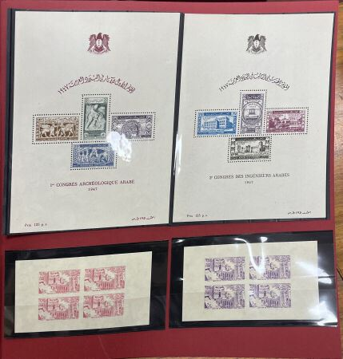 | ** Chemise Syrie : BF 1, 2, 6A, B et C, 8 et 9 toujours sans gomme (Cote : 1415 €) Sup |  | 90
234 | 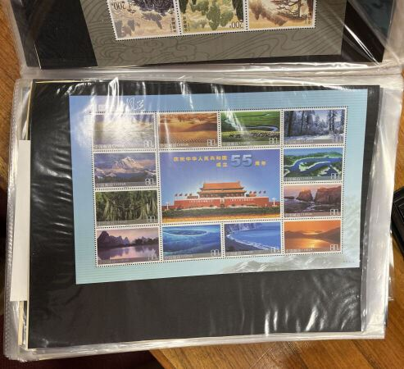 | ** 1 lot Chine : Bel ensemble années 1990 début 2000. Blocs et feuillets dont N°89 + Formose + hong kong et Corée (Cote : 1950 €) Sup |  | 380
235 | 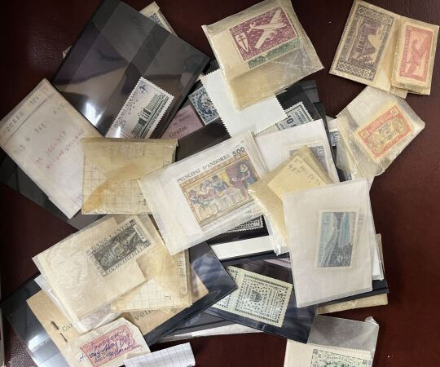 | **/*/O 1 boite France et Ex. Colonies françaises + divers. A trier |  | 150
236 | 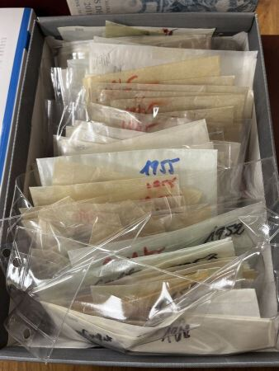 | ** 1 boite France : important lot d'années complètes 1941/42,1944/45, 49/50, 52/53 et 1955. L'ensemble sous pochette et classé (Cote : 19300 €) TB |  | 820
237 | 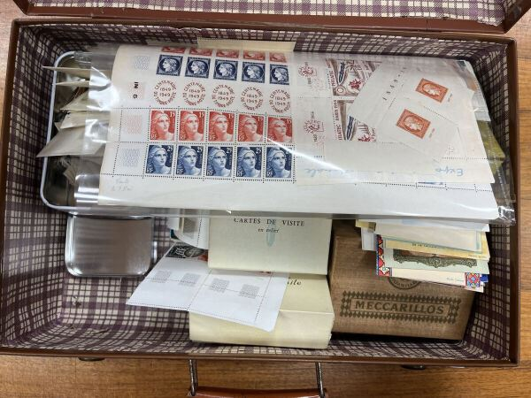 | ** 1 valise France 1946/1987 + carnets croix-rouge 1960/83 et fin de catalogue + 2000 € de cote et environ 300 € de faciale. Sup |  | 300
238 | 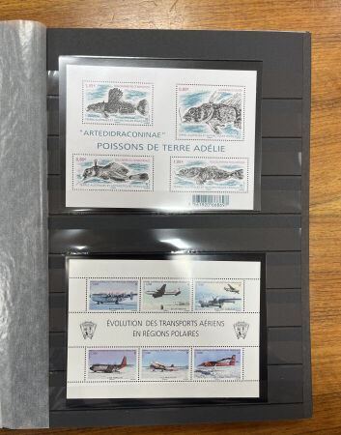 | ** 2 albums France, Terres Australes, SPM, Wallis et Futuna, période nouveautés, etc TB |  | 330
239 | 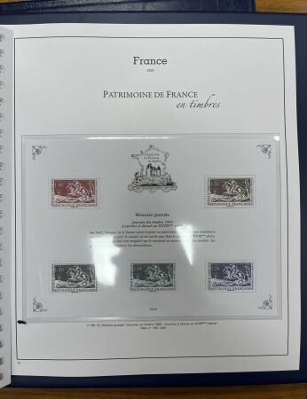 | ** 2 albums Trésors de la Philatélie + Patrimoine de France complet (Cote : 2715 €) Sup |  | 500
240 | 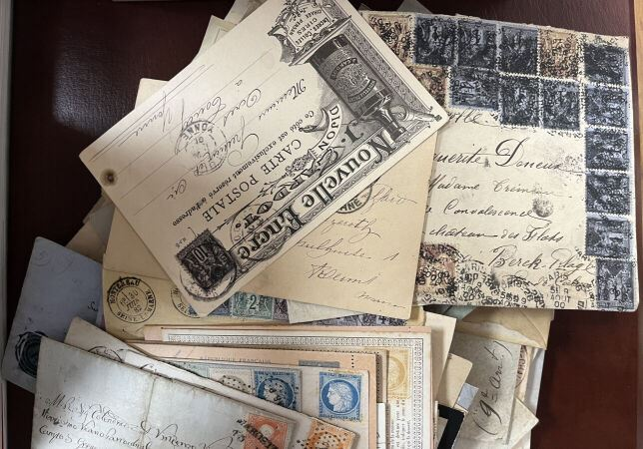 | O1 boite France + Ex. Colonies françaises + Europe + Outremer : Lot de lettres, périodes classiques et semi-modernes. A trier |  | 12100
242 | 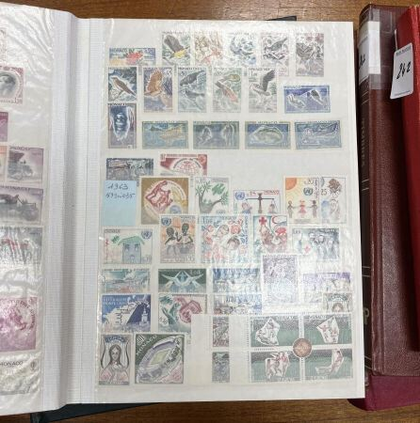 | **/*/O 5 albums Colonies françaises dont séries Révolution, BF, PA + Monaco 1ère série Oiseaux + bonnes valeurs. |  | 580
243 | 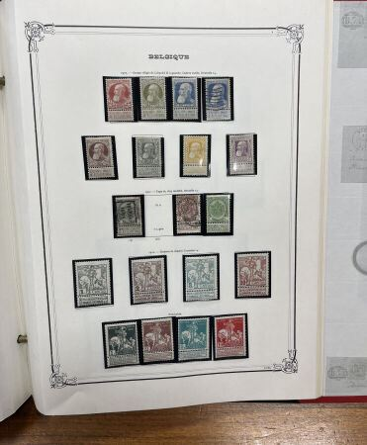 | **/*/O 7 albums Vrac du monde dont Belgique + Suisse + divers + thématique. |  | 450
244 | 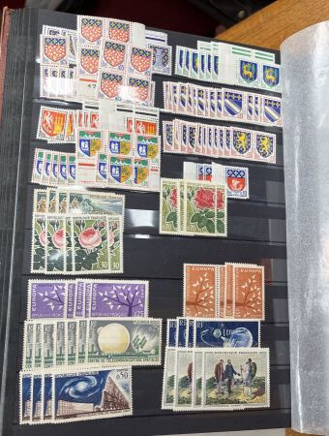 | **/*/O 10 albums France classique, semi-moderne et moderne dont Congrès de Bordeaux, BF N°3, Traversée de l'Atlantique, Caisse d'amortissement mixte, PA N°1 et 2 + carnets croix-rouge dont N°1 + carnet TVP + autocollant + faciale. |  | 1300
245 | 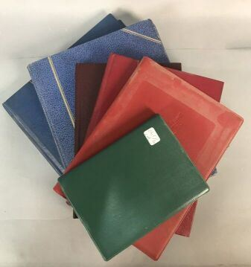 | **/*/o 6 albums France classique, semi-moderne et moderne dont Préo surch. Postes Paris 1920 et 1922 + monde dont Chine + thématique. |  | 200
246 | 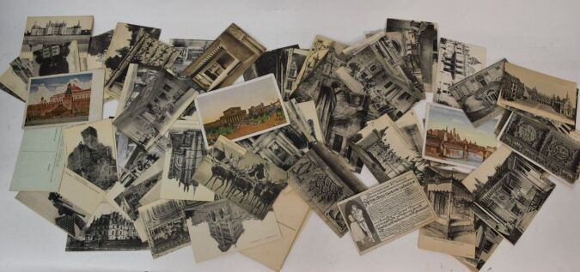 | Lot d'environ 120 cartes postales anciennes  Blois, Montereau, Saint Denis, Vezelay, Monaco, Fontainebleau, Chaumont, Chambord, Azay le Rideau, Amboise, ... |  | 20
251 | 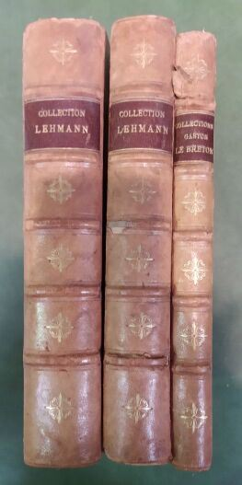 | Lot de catalogues de ventes reliés :  - Collections de feu M. Gaston Le Breton (Première partie), 1921  - Collection Lehmann, Tableau anciens, Pastels, Dessins (Deuxième et Troisième partie), 1925 |  | 10
252 | 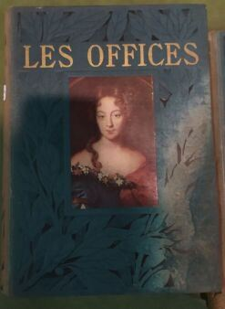 | Lot de livres sur les musée des Offices (deux tomes), de la National Gallery (deux tomes), du Prado (deux tomes). édition Pierre Lafitte.  On y joint Les Merveilles de l'Art, Louis Hourticq, Hachette, 1931. |  | 10
253 | 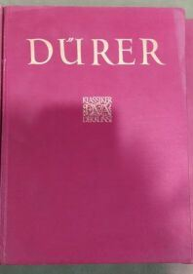 | Lot de livre d'Histoire de l'art comprenant les monographie de Dürer, Rubens, Michel-Ange, Memling, Correggio, Watteau, Donatello, édition en français et en allemand.  On joint trois romans et livre de chansons avec partitions. |  | 30
254 | 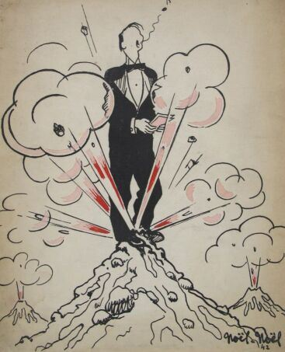 | Programme du 4ème Grand Gala du Syndicat des chansonniers  Au théatre Mogador, le mardi 6 mars 1945  Illustration en couverture du projet d'affiche par Noel Noel refusé par la censure allemande en 1942  Il comprend des caricatures par Henri Bradlay, Noel-Noel, Jacques Cathy, Jean Lec, Adrien Pech, Michel Herbert, Georges Bastia, Jacques Grelo, |  | 10
256 | 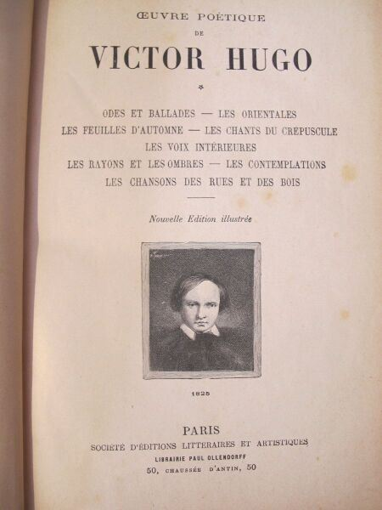 | HUGO Victor, Oeuvre complète  Nouvelle édition ilustrée  19 volumes |  | 30
257 | 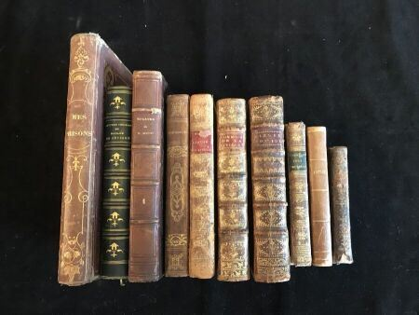 | Lot de livres de littérature française, dont :  - GRAFIGNY, de (Madame). Lettres d'une péruvienne. Genève, 1777.  - FÉNELON. Morceaux choisis de Fénelon ou Recueil de ce qu'il y a de meilleur sous le rapport du style et de la morale; Ouvrage propre à former le coeur et le goût de la jeunesse. Paris, Belin-le-Prieur, 1840.  -KERVILLARS, de (J. M.). Les élégies d'Ovide pendant son exil, avec des notes critiques et historiques. Paris, Charles-Maurice d'Houry, 1726.  - FLÉCHIER (Esprit). Histoire de Théodose Le Grand, pour Monseigneur le Dauphin, nouvelle édition. Paris, Aug. Delalain, 1824.  - HUGO (Victor). Théâtre de Victor Hugo, de l'Académie Française. Hernani. Marion Delorme. Le Roi s'amuse. Paris, Charpentier, 1844.  - SÉVIGNÉ, de (Madame). Lettres choisies de Madame de Sévigné accompagnées de notes explicatives sur les faits et les personnages du temps précédées d'observations littéraires par M. Sainte-Beuve et du portrait de Mme de Sévigné par Mme de Lafayette sous le nom d'un inconnu. Paris, Garnier Frères, 1878. |  | 30
258 | 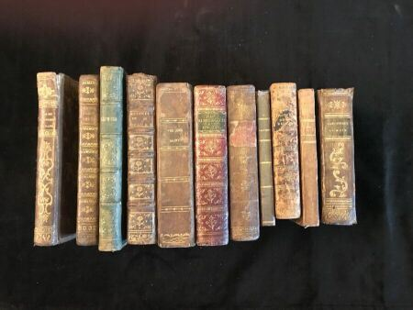 | Lot de livres sur la religion chrétienne, dont:  - BAUDRAND (L'abbé). L'âme contemplant les grandeurs de Dieu, suivie de L'âme se préparant à l'éternité. Paris, Gauthier Frères et Cie, 1834.  - LHOMOND (Charles François). Histoire abrégée de la religion avant la venue de Jésus-Christ. Tome Premier. Paris, Société Catholique des Bons Livres, 1825.  - NACATENE (Guillaume). Le Palmier Céleste, ou Heures de l'Église, Enrichies d'Exercices chrétiens, Offices, Litanies, Prières & Méditations. Cologne, Jean-Guillaume Krakamp & les Héritiers de Christian Simonis, 1750.  - LEMERCIER (Adrien). Séphora ou Rome et Jérusalem : Épisode de l'histoire des Juifs. Tours, Ad Mame & Cie. |  | 30
259 | 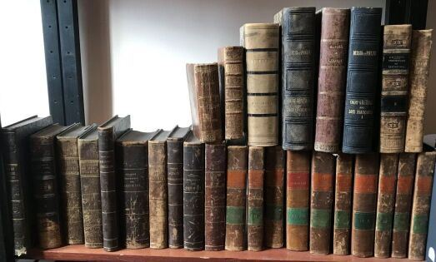 | Lot de livres sur le droit français, dont :  -AUGIER (Victor). Encyclopédie des juges de paix, ou Traités, par ordre alphabétique, sur toutes les matières qui entrent dans leurs attributions. Paris, Bureau du journal Le Juge de Paix, 1833. 10 volumes.  - CASSASOLES (Ferdinand). Le guide pratique du juge d'instruction. Auch, J. Foix, 1854.  - CURASSON (M.). Traité de la compétence des juges de paix. Dijon, Victor Lagier, 1839. 2 volumes.  - BIOCHE (M.). Traité des actions possessoires. Paris, Auguste Durand, 1865.  - JAY (M. J.-L.). Formulaire et manuel de la procédure des justices de paix en matière civile de simple police et d'instruction criminelle. Paris, Chez l'auteur, 1854.  - Les cinquante-six codes des Français. Limoges, Barbou Frères, 1852.  - TEULET (A.-F.). Les codes de l'Empire Français. Paris, Videcoq Fils Ainé, 1855. |  | 30
260 | 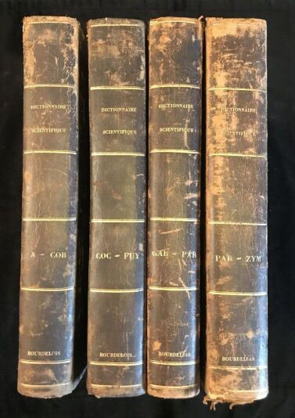 | DUPINEY DE VOREPIERRE (Jean-François-Marie Bertet)  Dictionnaire Français Illustré et Encyclopédie Universelle.  Paris, Michel Lévy Frères, 1867. 4 Vol.  On joint un livre:  BUFFON (Comte de)  Histoire Naturelle, Générale et Particulière. Tome Douzième.  Paris, Imprimerie Royale, 1770 |  | 30
261 | 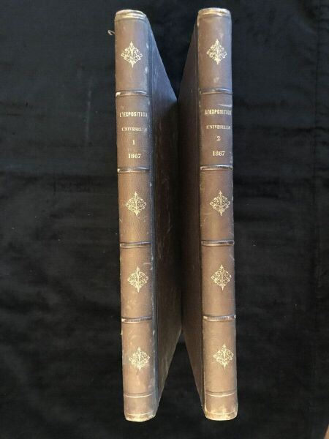 | DUCUING (M. F.), rédacteur en chef  L'Exposition Universelle de 1887 Illustrée : publication internationale autorisée par la Commission impériale.  Paris, Dentu, 1867. 2 Vol. |  | 20
262 | 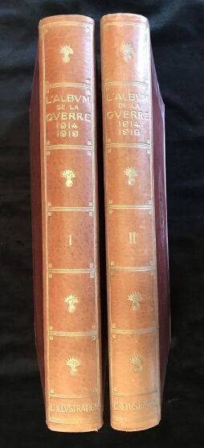 | L'Album de la Guerre 1914-1919.  Histoire photographique et documentaire reconstituée chronologiquement à l'aide de clichés et de dessins publiés par "L'Illustration" de 1914 à 1921.  Paris, L'Illustration, 1922. 2 Vol. |  | 50
263 | 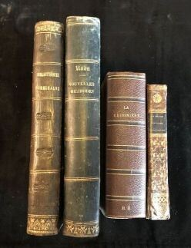 | Lot de livres comprenant:  - FURCY DE BREMOY (H.). La France illustrée par les vertus de son peuple, ou beaux exemples d'humanité, de générosité, de grandeur d'âme, de désintéressement, de dévouement à la patrie; vertus publiques et privées qui ont immortalisé la Nation Française. Paris, Librairie Enfantine et Juvénile de Pre. Maumus, 1835.  - La cuisinière de la campagne et de la ville ou Nouvelle cuisine économique. Paris, Librairie Audot, 1901.  - RADU (Jules). Nouvelles méthodes : lecture, écriture, calcul, grammaire, cosmographie, géographie, histoire universelle. Hyères, chez l'auteur, 1876.  - RADU (Jules). Instruction élémentaire : lecture, écriture, calcul, grammaire, géographie, histoire générale. Paris, chez l'auteur, 1860 | Regroupé
265 | 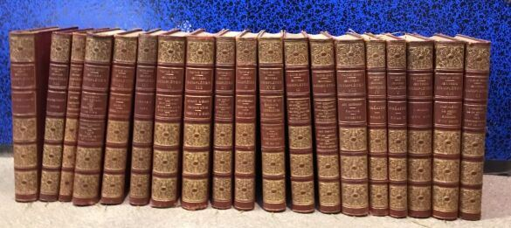 | Victor Hugo, oeuvres complètes  19 volumes |  | 10
266 | 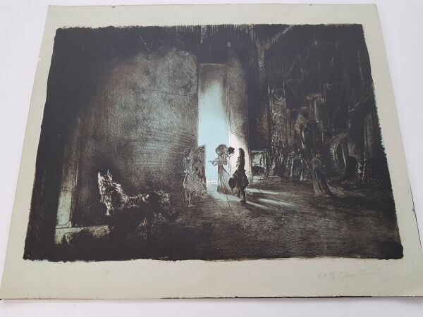 | ROUSSEL Pierre (1927-1996) "Scène du Misanthrope de Molière à la Comédie Française", 1963. Lithographie, "Epreuve d'Artiste", numérotée "3/3". Au dos, une feuille dactylographiée situant, datant la scène et précisant "A gauche, Alain Feydeau dans un fauteuil. Yvonne Godeau (sic) entre en scène dans le rôle de Célimène. Jacques Charon à gauche d'Yvonne Godeau ; A droite Jean-Louis Jemma.  Dessin fait par Pierre Roussel, époux de Madame Yvonne Godeau".  Il s'agit de Mme Yvonne Gaudeau (1921-1991), première femme de la Comédie Française. |  | 10
267 | 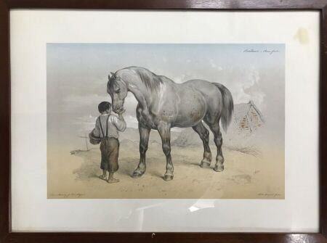 | Deux lithographies d'après V. Adam:  - Cheval de laboure et son écuyer.  Haut; : 41 ; Larg. : 56 cm (la feuille)  - Cheval en liberté.  Haut. : 43 ; Larg. : 60 cm (la feuille)  Fortes piqûres à l'une d'elle |  | 20
268 | 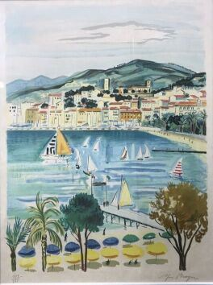 | Lot de sous verre:  - "La jeune chevrière"  - "Le petit blessé"  - Deux scènes galantes  - BRAYER: rivage avec phare (lithographie, signée, 204/242)  - BRAYER: port d'Antibes (lithographie, signée, 119/175)  - Feu d'artifice à Cannes (huile sur toile, 147/1080) |  | 80
269 | 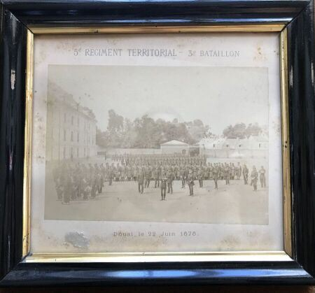 | Lot de trois sous verre représentant le 5ème régiment territorial ainsi qu'un portrait de sous-officier sous verre  1878 | Regroupé
270 | 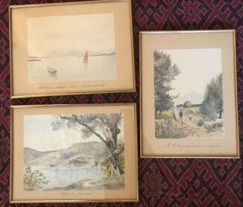 | Ecole française du XIXème  Paysages de Méditerranée (Golfe Juan, Villefranche-sur-Mer, Ile Sainte-Marguerite)  Aquarelles  Situées et datées 1884  Haut. : 28,5 ; Larg. : 21,5 cm | Invendu
271 | 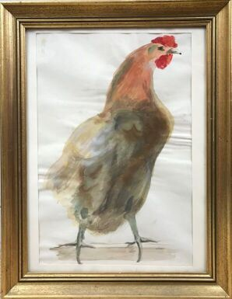 | BIGOT Raymond (1872-1953)  Coq  Aquarelle sur papier  Signée en bas à droite  Haut. : 37 ; Larg. : 24 cm  On y joint une aquarelle représentant un coq signée Lerch, datée 19.1.1989 et dédicadée à Cécilia |  | 50
272 | 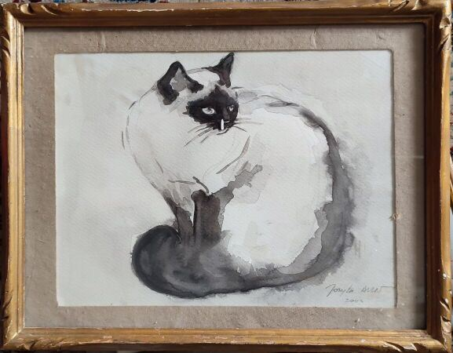 | Lot de 7 dessins sur le thème des chats |  | 50
273 | 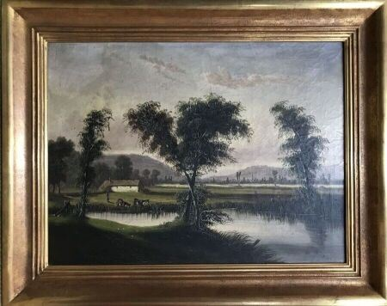 | Ecole française du XIXème  Paysage animé à la mare  Huile sur toile  Signée en bas à gauche Blein  Haut. : 65 ; Larg. : 48,5 cm |  | 120
274 | 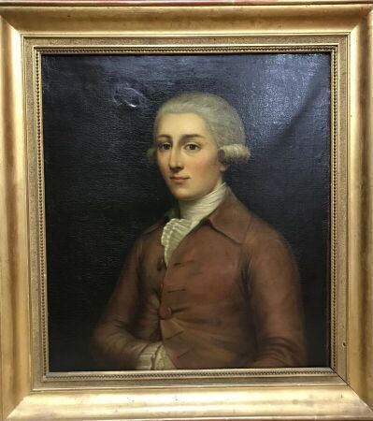 | École française fin XVIIIème  Portrait de jeune homme en redingote marron  Huile sur toile  Haut. : 62 ; Larg. : 54 cm  (réentoilé) |  | 450
275 | 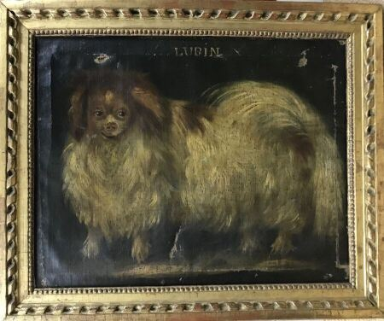 | Ecole française fin du XIXème  Portrait de chien "Lubin"  Huile sur toile  Haut. : 40 ; Larg. : 51 cm (à vue)  (éclats, accidents, enfoncement, toile détendue) |  | 280
276 | 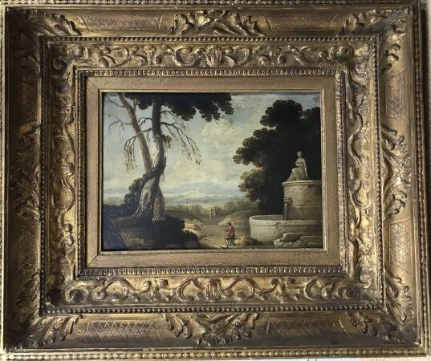 | Ecole italienne de la fin du XVIIIème  Paysage animé à la fontaine  Huile sur panneau  Haut. : 40,5 ; Larg. : 30,5 cm | Invendu
277 | 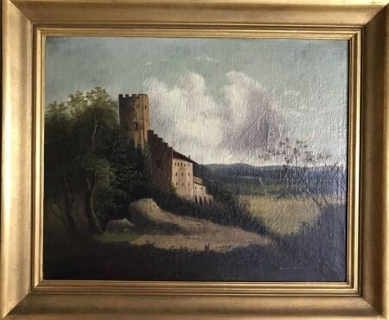 | École française fin XIXème  Paysage au donjon (paysage alsacien?)  Huile sur toile  Haut. : 67,5 ; Larg. : 55 cm | Invendu
278 | 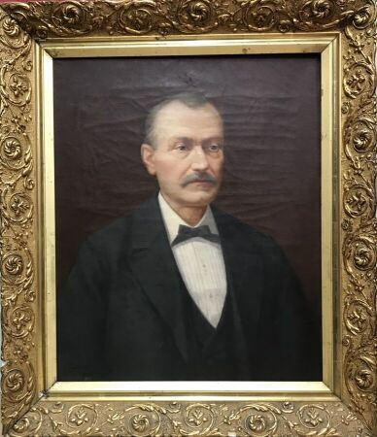 | HACQUARD Timothée (1862-1918)  Paire de portraits en pendant  Huile sur toile  Signées  Datées 1905  Haut. : 65 ; Larg. : 54 cm |  | 100
279 | 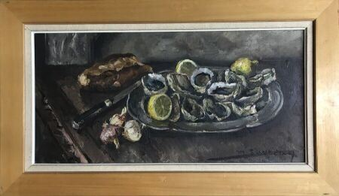 | SAVREUX Maurice (1884-1971)  Nature morte aux huîtres  Huile sur toile  Signée en bas à droite  Haut. : 38 ; Larg. : 79 cm |  | 150
280 | 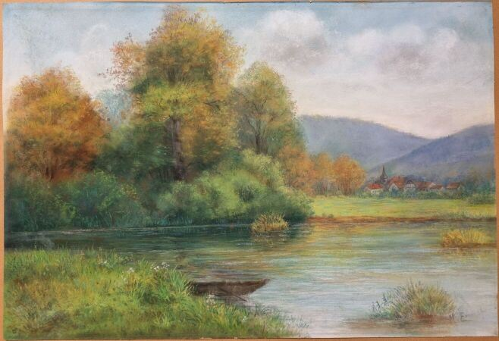 | École moderne  Paysage à l'étang en automne  Pastel  Signée en bas à droite  Haut. : 36 ; Larg. : 53 cm | Invendu
281 | 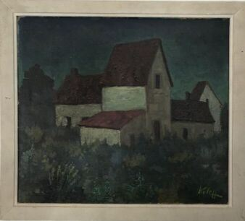 | Ecole moderne  Paysage de ferme au toit rouge  Huile sur carton  Signée en bas à droite Keleff  Haut. : 34 ; Larg. : 38 cm | Invendu
282 | 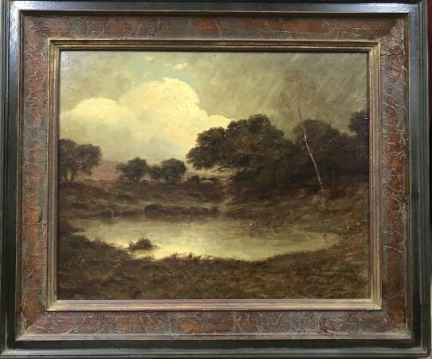 | École française du XXème siècle  "L'Orage"  Huile sur panneau  Dédicacé: "A monsieur E. Etienne. Son dévoué et reconnaissant Cristan Lacroix; Buenos Aires 1913."  Au dos: Cristan Lacroix, membre de la société des artistes français. Exposition universelle de Paris, Anvers, Barcelone, Moscou. Panneau de la maison La Artistica, Buenos Aires"  Étiquette n°038-048  Haut. : 35 ; Larg. : 44 cm (à vue) |  | 130
283 | 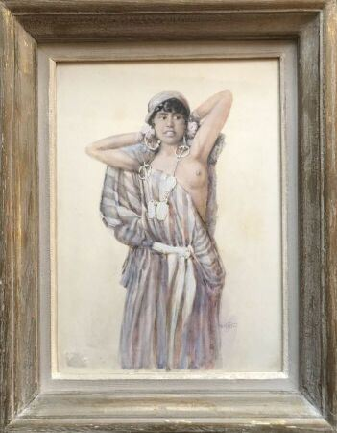 | SEITZ Anton (1829-1900)  Mauresque dévêtue  Gouache  Signée en bas à droite A. Seitz  Haut. : 32 ; Larg. : 24 cm | Invendu
284 | 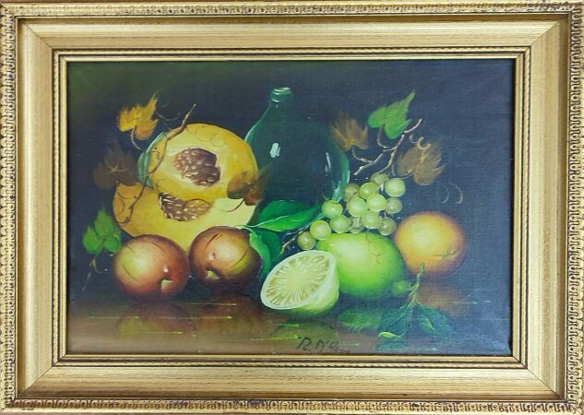 | Lot de pièces encadrées représentant des natures mortes  On joint une scène de genre et une affiche "Les vendanges de Montmartre" |  | 30
285 | 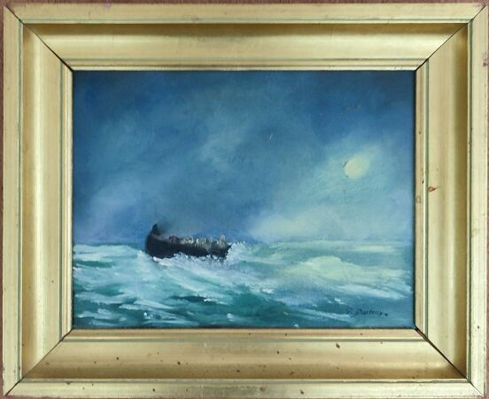 | Lot de pièces encadrées représentant des marines  On joint une vue citadine |  | 10
286 | 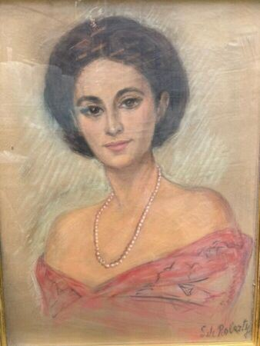 | ROBERTY DE LA CERDA Sophie de (XXème)  Portrait de dame au collier de perle  pastel sur papier signé en bas à droite  Haut. : 54 ; Larg. : 40 cm (à vue) | Invendu
287 | 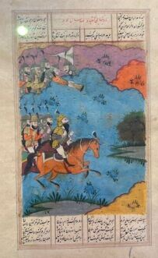 | Miniature indienne  Haut. : 33 ; Larg. : 21 cm (à vue) |  | 30
288 | 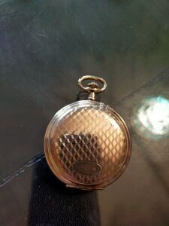 | Montre à gousset en métal |  | 20
289 | 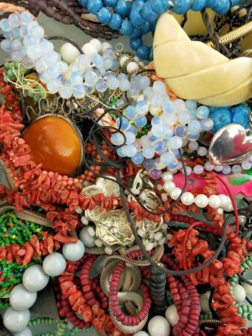 | Lot de bijoux fantaisies  (1 sachet dans un carton de couleur moutarde et autres boites sur le lit) |  | 380
290 | 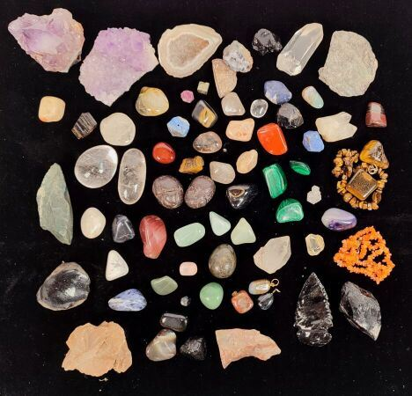 | Lot de pierres dures dont améthystes, quartz, oeil de faucon, etc.... |  | 50
291 | 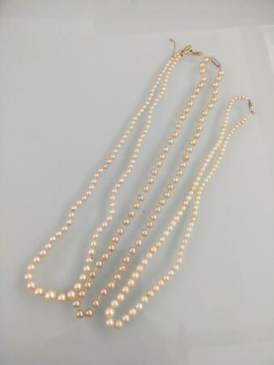 | Deux colliers de perles en chute et un collier fantaisie |  | 80
292 | 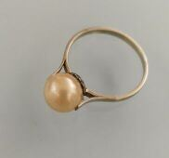 | Bague en or gris serti d'une perle fantaisie  Poids brut : 2.1 gr |  | 20
293 | 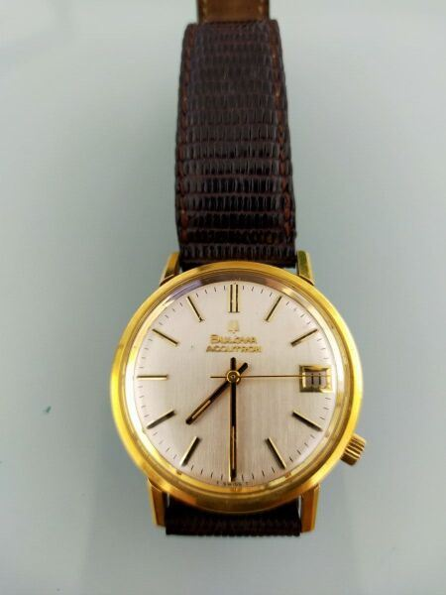 | BULOVA  Montre d'homme à cadran rond en métal doré, bracelet cuir |  | 120
294 | 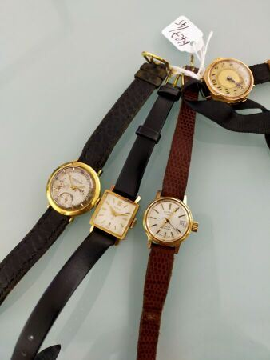 | Trois montres de dame en or jaune 18k, bracelets cuir et tissu  Poids brut : 51.80 gr  On y joint un montre en métal |  | 450
295 | 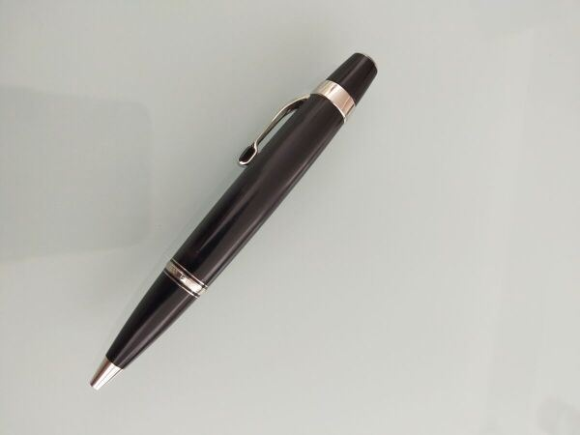 | MONTBLANC  Stylo BIC |  | 110
296 | 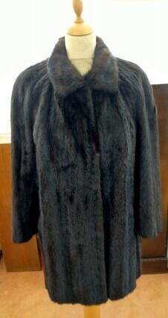 | LA CANADIENNE  Veste en vison dark  T : 38  (usures, accidents) |  | 20
297 | 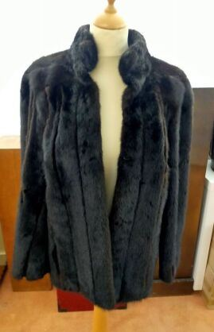 | FOURRURES ANGEL  Veste en vison dark faconné  Deux poches, petit col  (usures)  T : 36/38 | Invendu
298 | 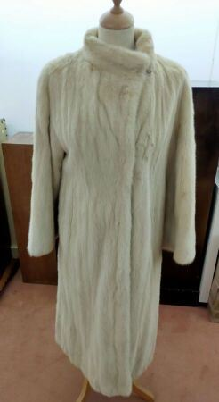 | FEIG CREATIONS  Manteau en vison blanc  Deux poches, petit col  T : 38 |  | 100
299 | 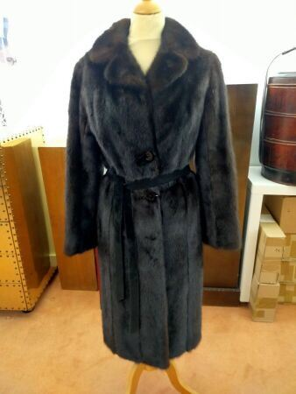 | AU PRINTEMPS  Manteau en vison dark  Deux poches, col cranté, ceinture en daim noir  T: 38 | Invendu
300 | 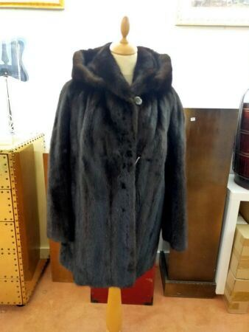 | SAGA MINK  Veste à capuche en vison dark, deux poches  T : 36/38 |  | 100
301 | 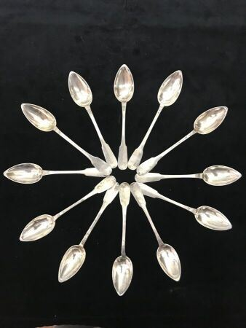 | Douze cuillères à thé en argent uniplat  XIXe  (bosses)  Poids: 178g |  | 100
301,100006103516 | 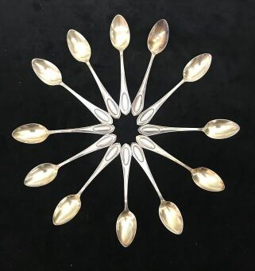 | Douze cuillères à moka en métal doré |  | 5
302 | 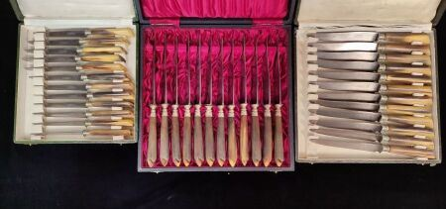 | Douze couteaux de table et fromage  Manche corne  En écrin  On joint douze autres couteaux de table à manche corne |  | 40
303 | 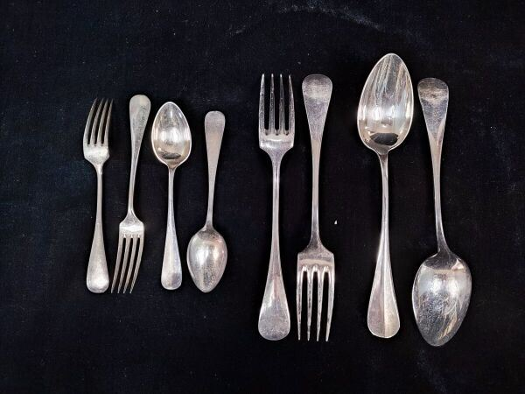 | Ménagère en métal argenté, modèle baguette, comprenant:  - douze couverts de table  - douze cuillères à café  - une louche de la maison Wahler  - six couverts et cuillères à café du même modèle  - douze fourchettes à entremets du même modèle |  | 40
304 | 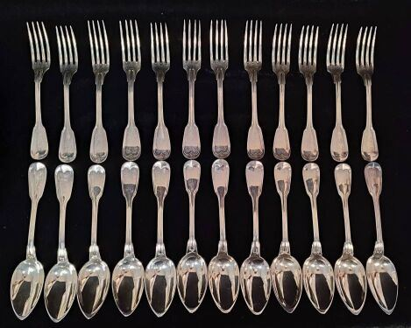 | CHRISTOFLE  Douze couverts de table métal argenté à filet chiffré DH (dans leur écrin)  On joint six couverts de table en métal argenté contour métal (dans leur écrin)  (état neuf) |  | 180
305 | 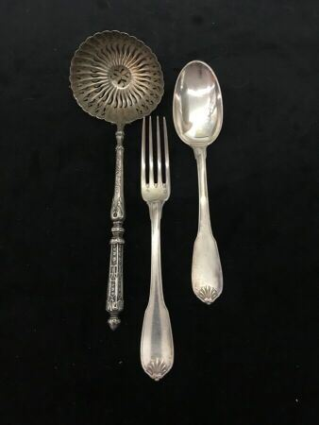 | Lot en argent : cuillère à saupoudrer et couverts d'enfants modèle à coquille et contours à filets  Poids : 134 gr |  | 70
306 | 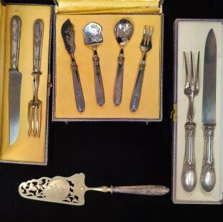 | Lot de manches en argent comprenant:  - un service à hors d'oeuvre  - une cuillère à bouilli  - deux services à découper  - une pelle à tarte |  | 50
307 | 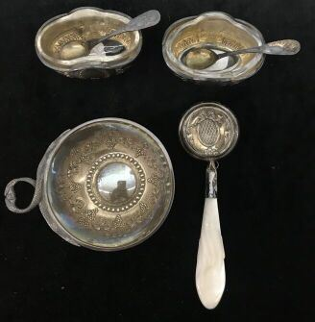 | Lot en argent : taste-vin, paire de salerons intérieur verre avec pelles, un hochet avec manche nacre (bosses)  Poids brut: 197g |  | 50
308 | 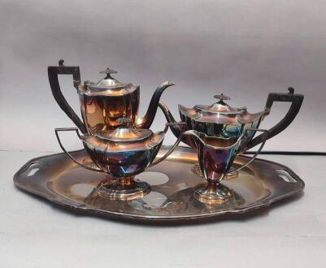 | Service à thé anglais en métal argenté comprenant:  - deux verseuses (anses en bois noirci)  - un sucrier  - un pot à lait  - un plateau ovale |  | 40
309 | 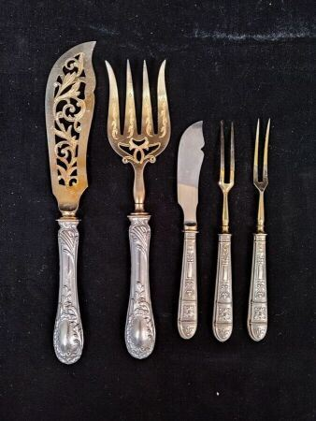 | Lot de métal argenté comprenant :  - Couverts de service pour le fromage  -Couverts de service pour le poisson |  | 20
310 | 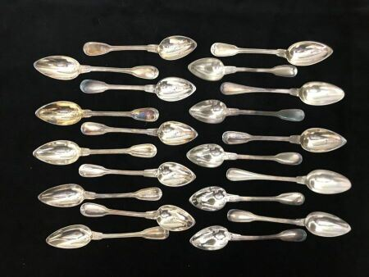 | Vingt cuillères à thé en métal argenté modèle filet contour |  | 120
311 | 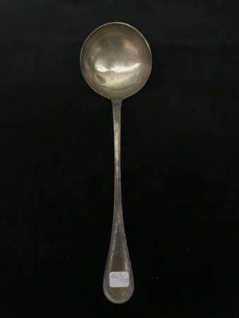 | Louche chiffrée filets contours en métal argenté |  | 5
312 | 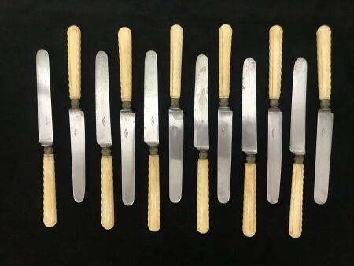 | Douze couteaux à fromage, manche ivoirine, lame acier  (fentes) |  | 10
313 | 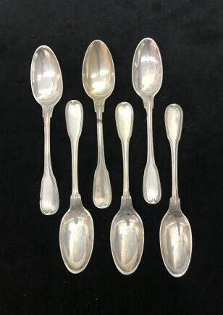 | Six cuillères à café en argent, filets contours aux armes  XVIIIème et XIXème  Poids : 161 gr |  | 175
314 | 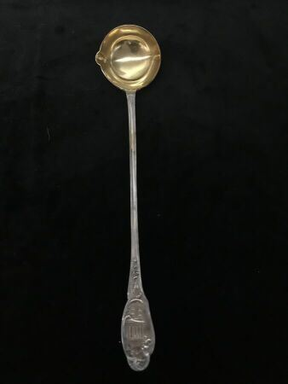 | Louche à crème en argent et vermeil à décor rocaille  Poids: 88g |  | 40
315 | 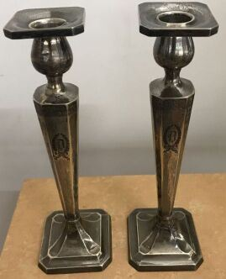 | Paire de flambeaux en argent chiffré D dans un écusson  Travail américain  Poids brut: 603 gr  (accidents et restauration à la base) |  | 100
316 | 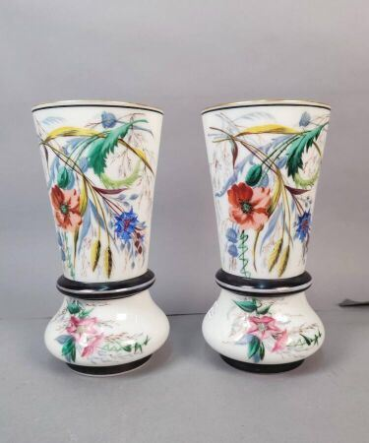 | Paire de vases en opaline à décor de fleurs  Haut.: 25 cm |  | 30
317 | 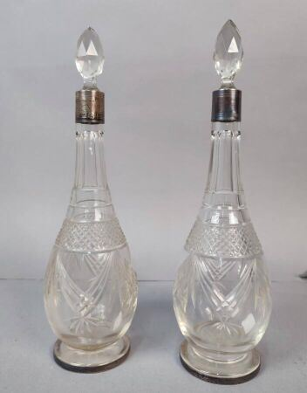 | Paire de flacons à liqueur en cristal taillé  Monture en argent  Haut.: 26,5 cm |  | 90
318 | 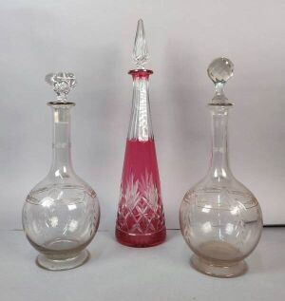 | Paire de carafes en cristal taillé  On joint une carafe en cristal doublé rouge  (bouchons rapportés)  Haut.: 31 et 42 cm |  | 20
319 | 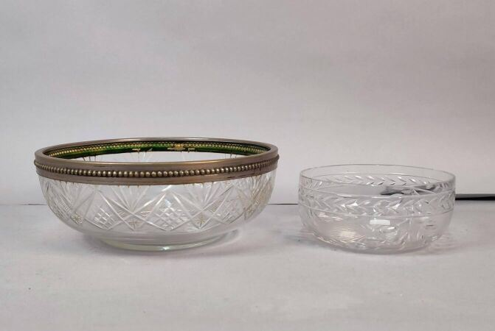 | Coupe en cristal avec monture argent  On joint une autre coupe en cristal |  | 20
320 | 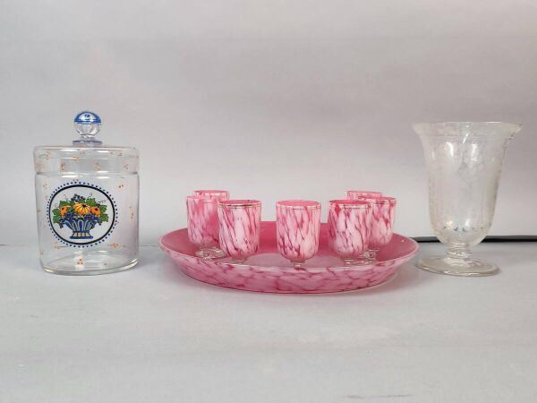 | Service à porto en verre doublé rose  Plateau rond et sept verres  On joint:  - un drageoir en verre émaillé  - un vase tulipe en verre |  | 10
321 | 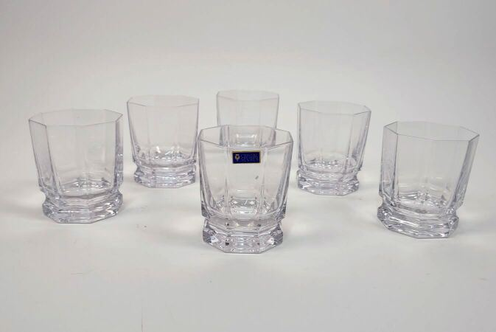 | Ensemble de six verres à whisky en cristal de Sèvres  Marque au revers  En coffret  Haut. : 10 ; Larg. : 8,2 cm |  | 120
321,100006103516 | 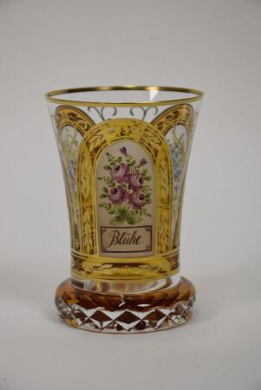 | KOTHGASSER Anton (1769-1851) (dans le goût de)  Gobelet en cristal, à décor polychrome et or de trois cartouches ovales fleuris  Décor peint à la main, dédicacé " Unsere Freundschaft Blüke Ewig", signé "TS"  Travail viennois dans le goût Biedermeier  Haut. : 12 ; Diam. (pied) : 7 cm | Invendu
321,200012207031 | 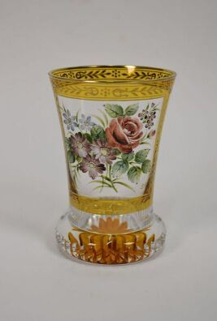 | KOTHGASSER Anton (1769-1851) (dans le goût de)  Gobelet en cristal, à décor polychrome et or de fleurs dans un cartouche  Décor peint à la main, signé "EO"  Travail viennois dans le goût Biedermeier  Haut. : 12 ; Diam. (pied) : 7 cm | Invendu
321,299987792969 | 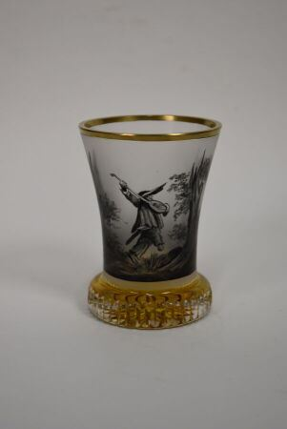 | KOTHGASSER Anton (1769-1851) (dans le goût de)  Gobelet en cristal, à décor polychrome et or représentant un joueur de luth  Décor imprimé et rehaussé, signé "EO"  Travail viennois dans le goût Biedermeier  Haut. : 12 ; Diam. (pied) : 7 cm | Invendu
321,399993896484 | 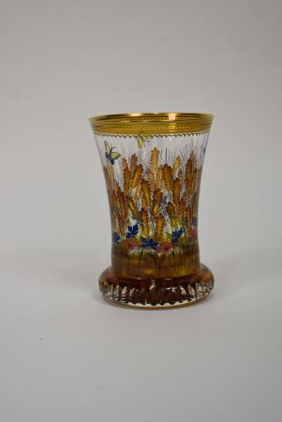 | KOTHGASSER Anton (1769-1851) (dans le goût de)  Gobelet en cristal, à décor polychrome et or de papillons, de fleurs et d'épis de blé  Décor imprimé et rehaussé, signé "CB"  Travail viennois dans le goût Biedermeier  Haut. : 12 ; Diam. (pied) : 7 cm | Invendu
322 | 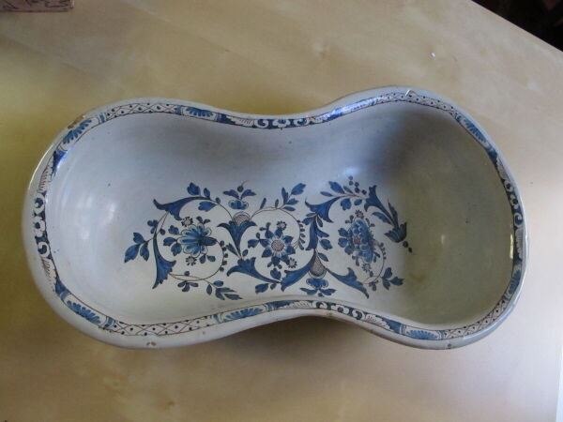 | Bassin en faïence de Rouen | Invendu
323 | 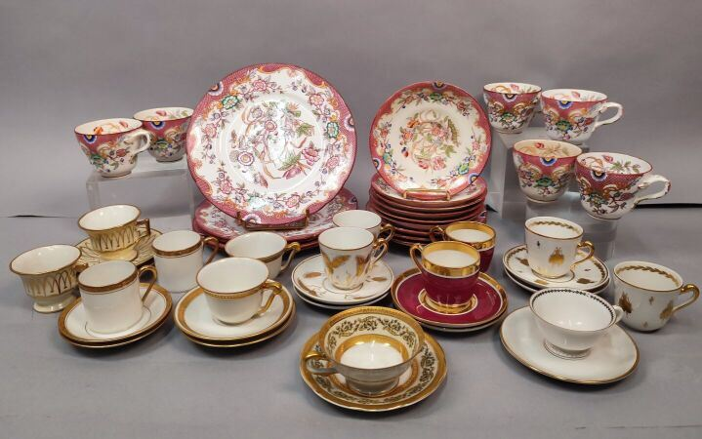 | Une partie de service à café en faïence fine de Sarreguemines dans le goût de Minton comprenant:  - six tasses  - trois assiettes  - neuf soucoupes  On joint un lot de tasses et sous tasses dépareillées en porcelaine de Limoges (principalement) |  | 115
324 | 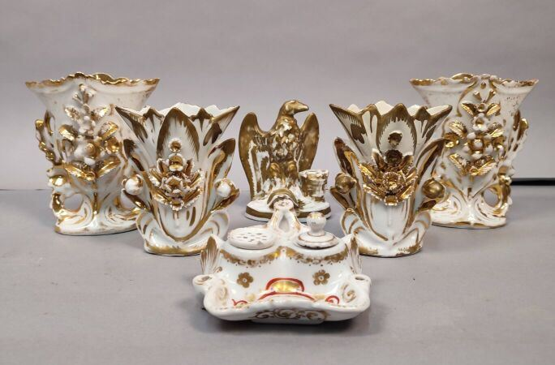 | Paire de petits vases à décor de bouquet fleuri  Haut.: 15 cm.  On joint:  - une paire similaire de petits vases (restaurés). Haut.: 15cm  - un encrier à motif d'aigle et bicorne de Napoléon. Haut.: 13,5 cm  - un encrier à main de style Napoléon III. Haut.: 6 cm |  | 10
325 | 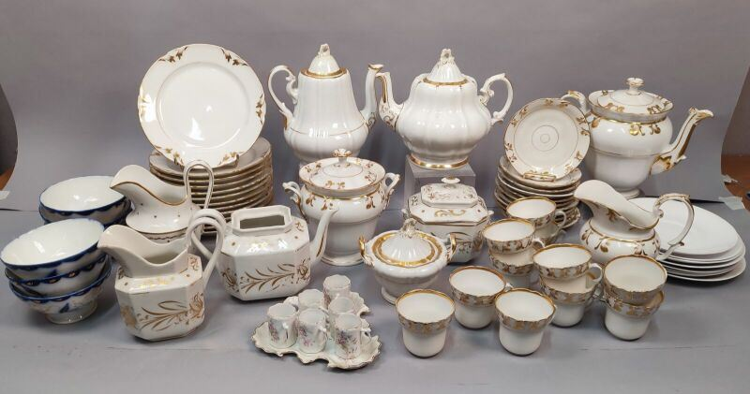 | Partie de service en porcelaine blanche à décor or comprenant:  - onze tasses  - onze soucoupes  - douze assiettes à dessert  - une verseuse  - un pot à lait  - un sucrier couvert  (restaurations)  On y joint un autre service dépareillé |  | 150
326 | 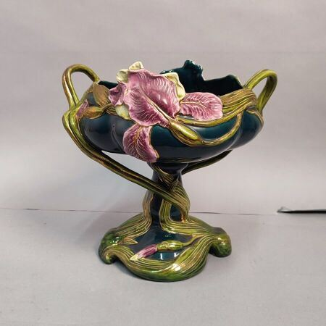 | Art nouveau  Coupe à décor floral en barbotine  Travail autrichien vers 1900  Haut. : 29 ; Diam. : 30 cm |  | 230
327 | 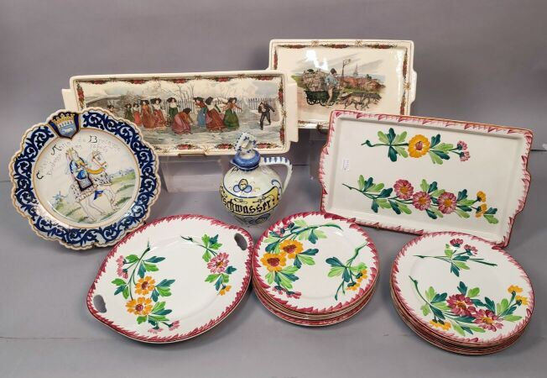 | Service à gâteau à décor de Colmar comprenant:  - douze assiettes  - deux plats à gâteaux en faïence peinte de Sarreguemines  - deux plats d'Obernai  On joint:  - un plat en faïence de Quimper "Anne de Bretagne"  - un flacon en faïence Schmider |  | 30
328 | 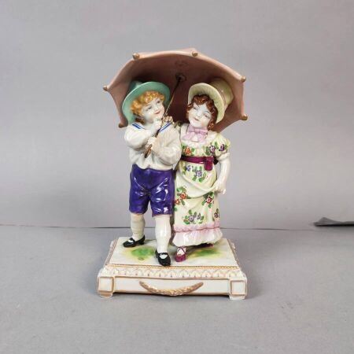 | Groupe de couple d'enfants sous un parapluie en porcelaine polychrome  Fin XIXème  Haut.: 19 cm |  | 50
329 | 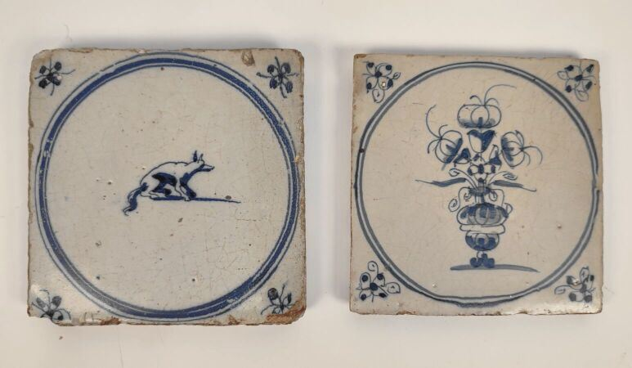 | Deux carreaux de Delft  Larg. : 13 cm |  | 40
330 | 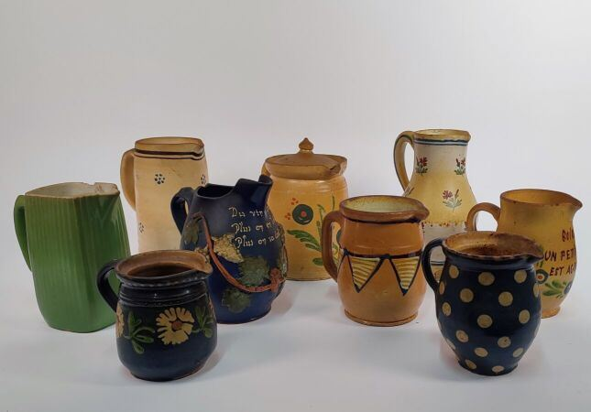 | Ensemble de pichets en céramique émaillée |  | 30
331 | 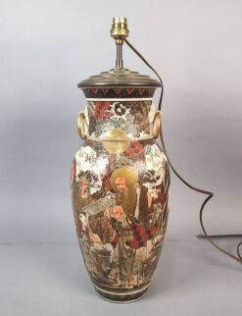 | Vase satsuma en céramique à décor de personnages  Deux prises en forme d'anneau de chaque côté  Japon, XXème siècle  Haut.: 39 cm |  | 20
332 | 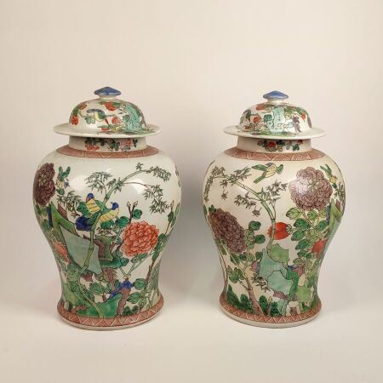 | CHINE  Paire de potiches balustres couvertes en porcelaine à décor polychrome floral  Marque en revers  Haut. : 34 cm |  | 150
333 | 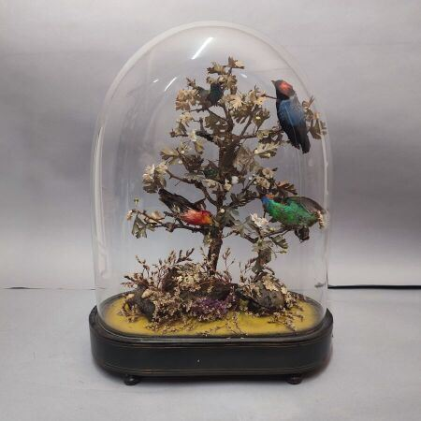 | Arbre fleuri et oiseaux sous verre |  | 230
334 | 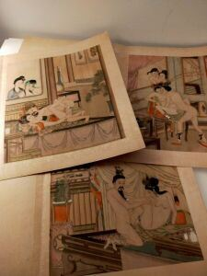 | JAPON  Trois estampes érotiques et livre dépliant érotique |  | 280
335 | 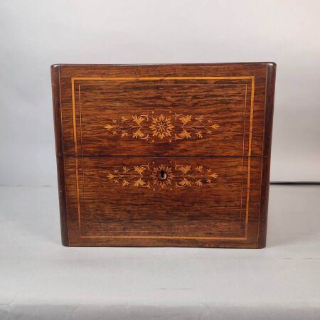 | Boîte de cave à liqueur en palissandre marquetée de bois clair  Haut. : 26 ; Larg. : 29 ; Prof. : 30,5 cm  (manque l'intérieur) |  | 90
336 | 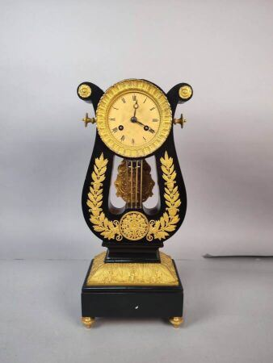 | Pendule en forme de lyre en onyx noir et bronze doré  Époque Restauration  Globe rapporté  Haut.: 40 cm |  | 180
337 | 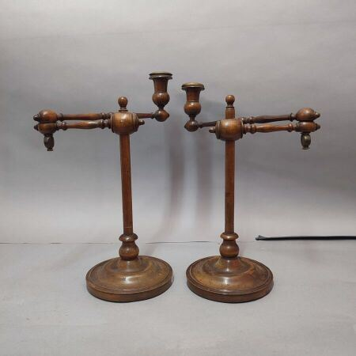 | Paire de bougeoirs articulés en bois tourné  Haut. : 33cm |  | 100
338 | 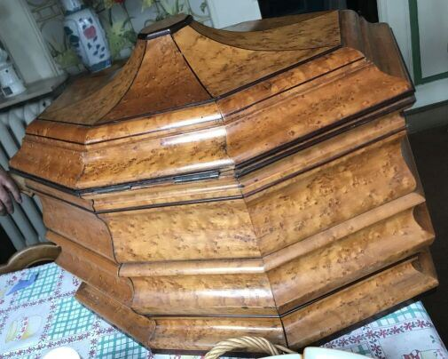 | Jardinière octogonale moulurée  Loupe effilée d'acajou  Intérieur en placage d'acajou  Haut. : 44 ; Larg. : 54 ; Prof. : 39 cm  (manque poignées latérales, accidents)  VENDU SUR DESIGNATION  (Lieu : COLMAR) |  | 80
339 | 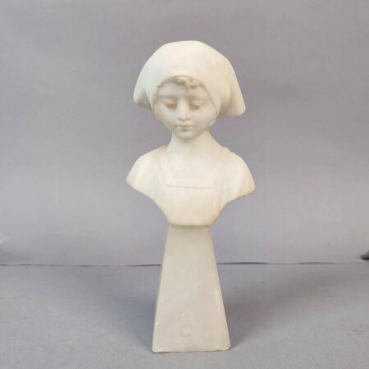 | Statuette de jeune fille au fichu en marbre blanc  Socle en onyx  Haut.: 20 cm |  | 60
340 | 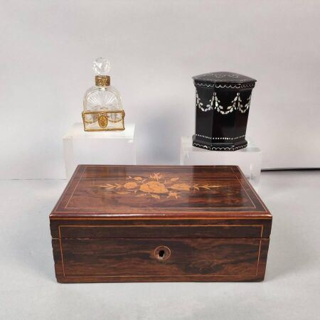 | Lot de trois objets comprenant :  - Flacon en cristal et monture en métal doré ciselé. (col accidenté)  Haut.: 11,5 cm  - Coffret en placage de palissandre marqueté de fleurs. Style Napoléon III. (manques placage)  Haut. : 8,5 ; Larg. : 22 ; Prof. : 15 cm  - Boîte à thé octogonale en carton bouilli.  Haut. : 11 ; Larg. : 10 cm (manques au socle) |  | 40
341 | 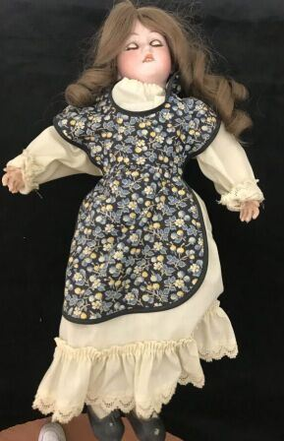 | Poupée bouche ouverte, articulations bois  Haut. : 43 cm |  | 60
342 | 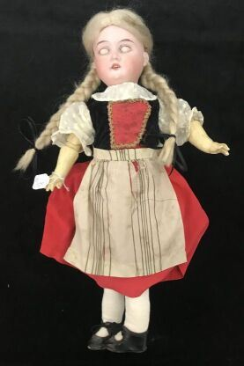 | Poupée tête porcelaine alsacienne  Haut. : 36 cm |  | 60
343 | 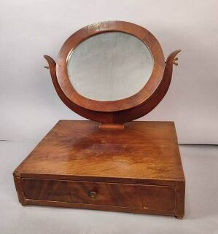 | Miroir de table en acajou ouvrant à un tiroir  Époque Restauration  Haut. : 41 ; Larg. : 29,5 ; Prof. : 37 cm  (quelques manques de placage) |  | 20
344 | 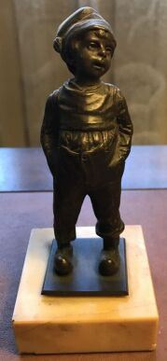 | Lot de deux statuettes en bronze ciselé:  - un jeune écolier sur socle en marbre beige. Haut. : 11cm  - un caniche Haut. : 8 ; Larg. : 10cm |  | 70
345 | 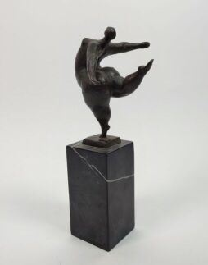 | Sujet en bronze "femme dansant" sur un socle en marbre  Signé Milo sur la terrasse  Haut.: : 29 cm (total) |  | 200
346 | 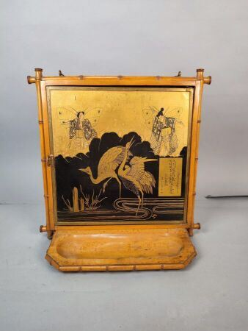 | Miroir de table en bois clair et bambou  Décor japonais en carton  Haut. : 36,5 ; Larg. : 37 cm |  | 70
347 | 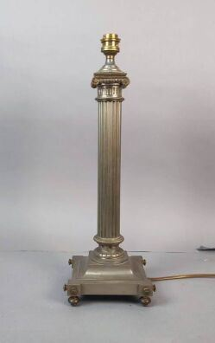 | Lampe colonne fuselée et cannelée en cuivre argenté  Haut. : 40 cm  (usures) |  | 20
348 | 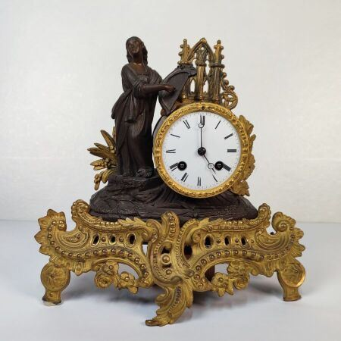 | Pendule en régule  Époque romantique  Haut. : 28 ; Larg. : 29 cm |  | 100
349 | 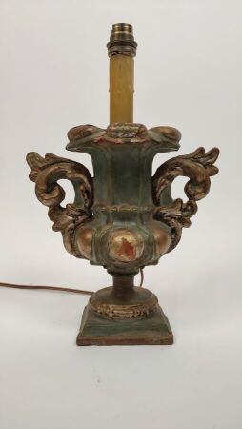 | Pied de lampe en bois doré style Louis XVIII  Haut. : 32 cm  (manques) |  | 40
350 | 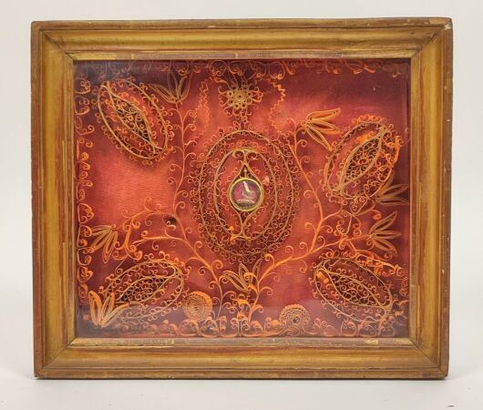 | Cadre reliquaire à paperoles  (accidents)  Haut. : 27 ; Larg. : 31,5 cm |  | 40
351 | 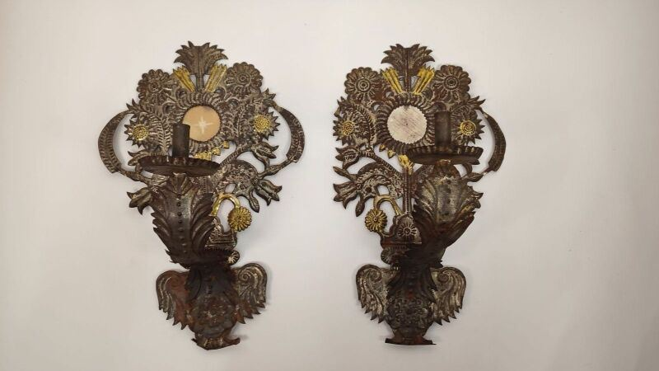 | Paire d'appliques en métal repoussé à décor de fleurs |  | 80
352 | 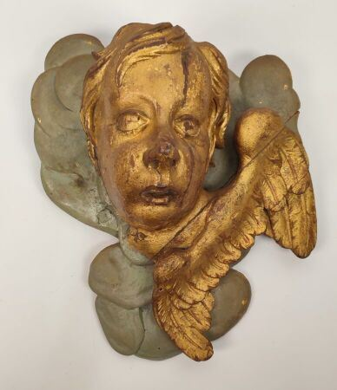 | Putto en bois doré et laqué vert  (manques)  Haut. : 45 ; Larg. : 39 cm |  | 60
353 | 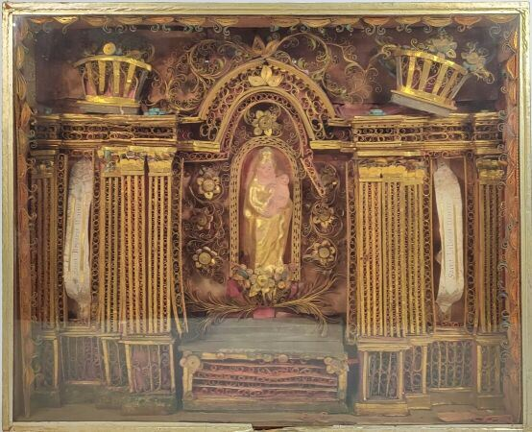 | Cadre reliquaire à paperoles figurant une vierge à l'enfant dans une architecture à pilastres  (accidents) |  | 350
354 | 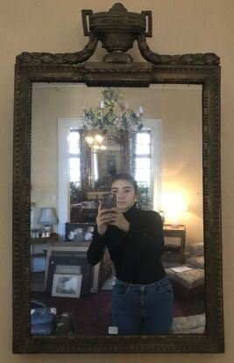 | Glace en bois doré  Motif d'urne et bandeaux de lauriers  Fin XIXème - début XXème  Haut. : 86 ; Larg. : 50 cm  VENDU SUR DESIGNATION  (Lieu : COLMAR) | Invendu
355 | 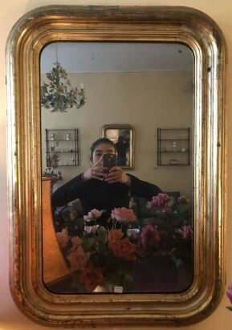 | Glace à coins arrondis  Cadre en stuc doré  Fin XIXème  Haut. : 56 ; Larg. : 82 cm  VENDU SUR DESIGNATION  (Lieu : COLMAR) |  | 80
356 | 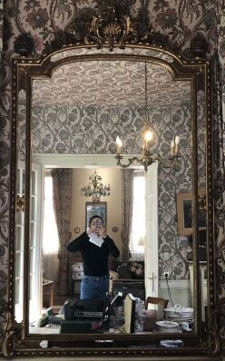 | Grande glace à parcloses en chapeau de gendarme  Cadre en bois et stuc doré surmontée d'un cartouche fleuri encadré de deux vases Médicis  Fin XIXème  Haut. : 184 ; Larg. : 113 cm  (très bon état général)  VENDU SUR DESIGNATION  (Lieu : COLMAR) |  | 180
357 | 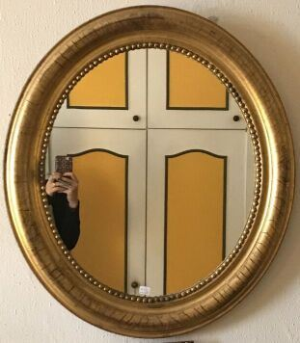 | Glace ovale  Cadre en stuc doré  Haut. : 70 ; Larg. : 62 cm  VENDU SUR DESIGNATION  (Lieu : COLMAR) |  | 90
358 | 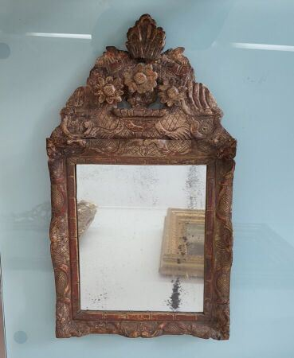 | Miroir en bois doré de style Louis XV, à fronton ajouré à décor floral  Haut. : 63 ; Larg. : 35 cm |  | 120
359 | 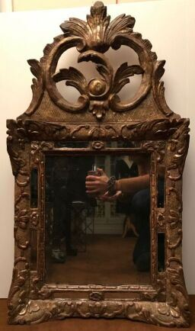 | Miroir en bois et pate doré à parecloses, le fronton ajouré à décor feuillage  Haut. : 80 ; Larg. : 44 cm |  | 250
360 | 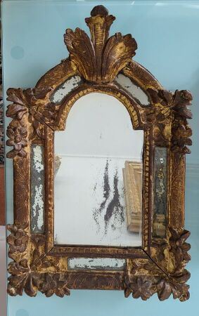 | Miroir à parecloses en bois XVIIIe  Haut. : 60 ; Larg. : 36 cm |  | 260
362 | 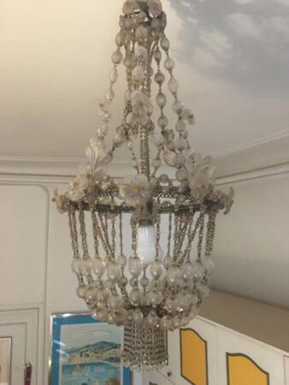 | Lustre corbeille à pampilles de verre  VENDU SUR DESIGNATION  (Lieu : COLMAR) |  | 220
363 | 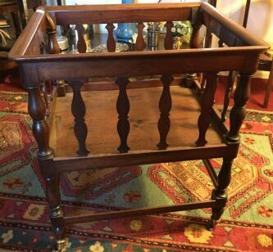 | Casier à partitions en acajou  Style Napoléon III  Haut. : 50 ; Larg. : 36 ; Prof. : 44 cm  VENDU SUR DESIGNATION  (Lieu : COLMAR) |  | 30
364 | 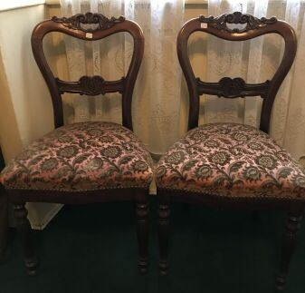 | Paire de chaises en acajou sculpté  Epoque Louis-Philippe  Haut.: 83 cm  On joint une autre chaise dans un modèle similaire  VENDU SUR DESIGNATION  (Lieu : COLMAR) |  | 60
365 | 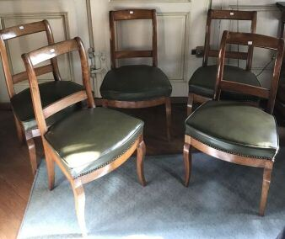 | Suite de cinq chaises en noyer  Dossier renversé  Barret transversal  Belle garniture de cuir vert  XIXème siècle  Haut. : 87 ; Larg. : 46 ; Prof. : 48 cm  VENDU SUR DESIGNATION  (Lieu : COLMAR) | Invendu
366 | 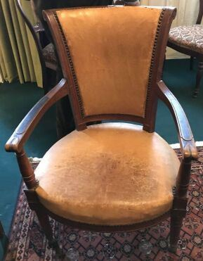 | Fauteuil à dossier renversé  Laqué façon acajou  Garniture cuir  Époque Directoire  Haut. : 87 ; Larg. : 56 ; Prof. : 48 cm  VENDU SUR DESIGNATION  (Lieu : COLMAR) | Invendu
367 | 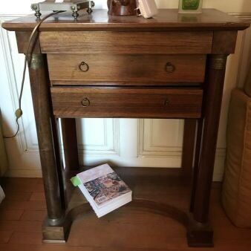 | Petite commode en noyer  Colonne détachée sur plaintes  Ouvrant à deux tiroirs  Un autre tiroir en ceinture  Style Empire  Haut. : 75 ; Larg. : 35 ; Prof. : 60 cm  VENDU SUR DESIGNATION  (Lieu : COLMAR) |  | 130
368 | 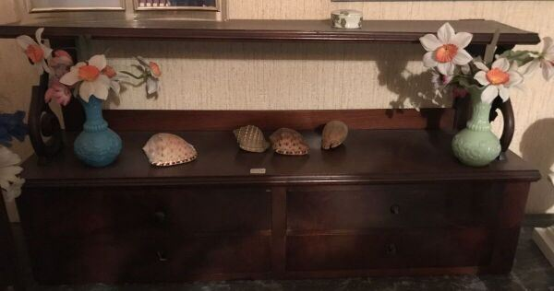 | Gradin de bureau en acajou  Sur une étagère, ouvrant à quatre tiroirs  Haut. : 41 ; Larg. : 20 ; Prof. : 75 cm  VENDU SUR DESIGNATION  (Lieu : COLMAR) | Invendu
369 | 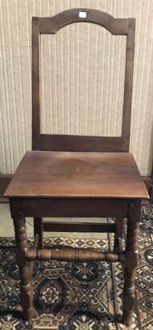 | Chaise "Lorraine" en chêne, travail régional  Modèle XVIIIème  Haut. : 90 ; Larg. : 37,5 ; Prof. : 32 cm  (une cheville manquante, restaurations)  VENDU SUR DESIGNATION  (Lieu : COLMAR) | Invendu
370 | 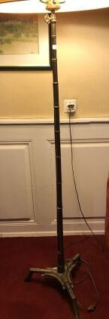 | Lampe de parquet tripode en cuivre  Motif de bambous  Haut.: 138 cm  VENDU SUR DESIGNATION  (Lieu : COLMAR) |  | 40
372 | 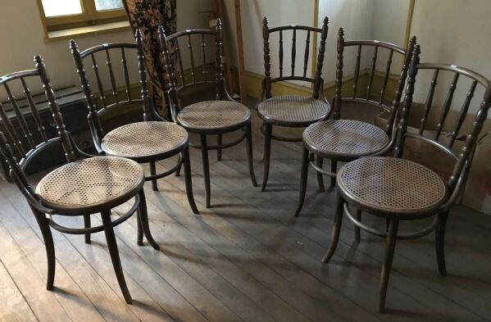 | Six chaises cannées à barrettes  Haut.: 93 cm  VENDU SUR DESIGNATION  (Lieu : COLMAR) |  | 20
373 | 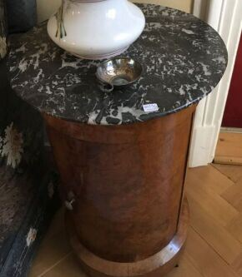 | Guéridon tambour en placage de ronce de noyer  Dessus en marbre gris veiné  Époque Restauration  Haut.: 71 ; Diam.: 42 cm  VENDU SUR DESIGNATION  (Lieu : COLMAR) |  | 60
374 | 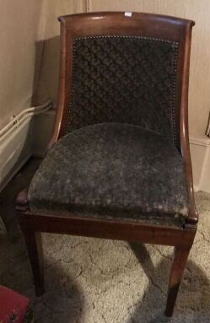 | Chaise gondole en noyer  Alsace, époque Restauration  Haut. : 81 ; Larg. : 48 cm  VENDU SUR DESIGNATION  (Lieu : COLMAR) |  | 10
375 | 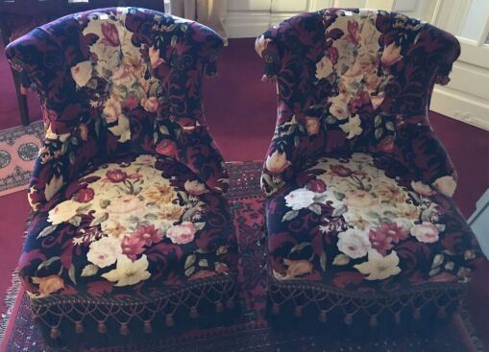 | Paire de chauffeuses crapaud capitonnées  Garnies de velours imprimés  Style Napoléon III  Haut.: 77 cm  VENDU SUR DESIGNATION  (Lieu : COLMAR) |  | 350
376 | 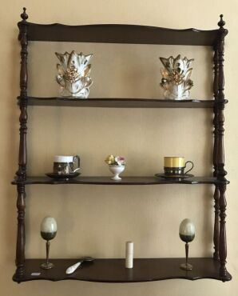 | Paire d'étagères murales en acajou  Style Napoléon III  Haut. : 71 ; Larg. : 56 ; Prof. : 18 cm  VENDU SUR DESIGNATION  (Lieu : COLMAR) |  | 40
377 | 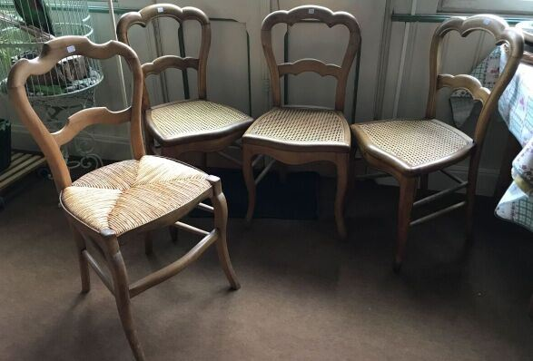 | Trois chaises cannelées en bois fruitier  On joint une chaise paillée  Haut.: 86 cm  VENDU SUR DESIGNATION  (Lieu : COLMAR) |  | 10
378 | 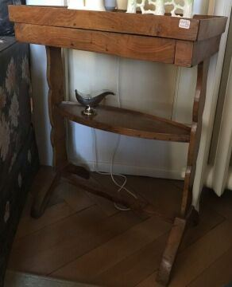 | Travailleuse en bois fruitier  Tablette d'entre-jambes  Un tiroir en ceinture  Travail régional, début XIXème siècle  Haut. : 69 ; Larg. : 52 ; Prof. : 30,5 cm  VENDU SUR DESIGNATION  (Lieu : COLMAR) |  | 80
379 | 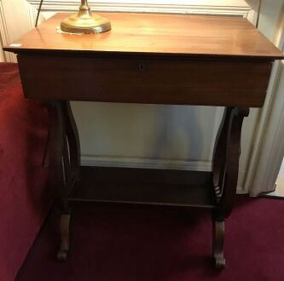 | Travailleuse en acajou  Montants lyre et tablette d'entre-jambes  Haut. : 72 ; Larg. : 38 ; Prof. : 57 cm  (fentes et plateau insolé)  VENDU SUR DESIGNATION  (Lieu : COLMAR) |  | 20
380 | 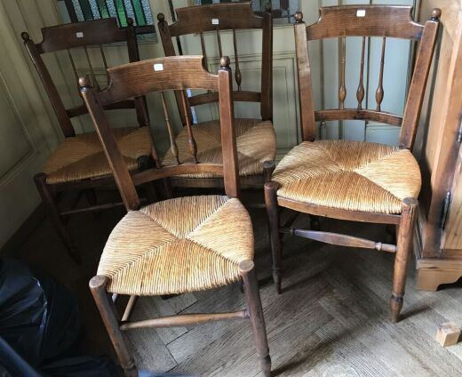 | Quatre chaises paillées en bois naturel  Dossier à trois fines balustres  Haut.: 83,5 cm  VENDU SUR DESIGNATION  (Lieu : COLMAR) |  | 10
381 | 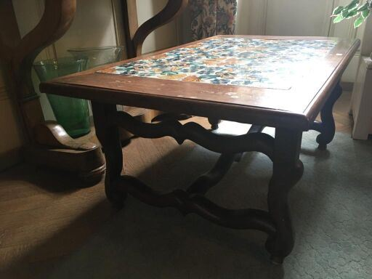 | Table basse en bois naturel  Carreaux céramique  Style Louis XIII  Haut. : 46 ; Larg. : 65 ; Prof. : 106 cm  VENDU SUR DESIGNATION  (Lieu : COLMAR) | Invendu
382 | 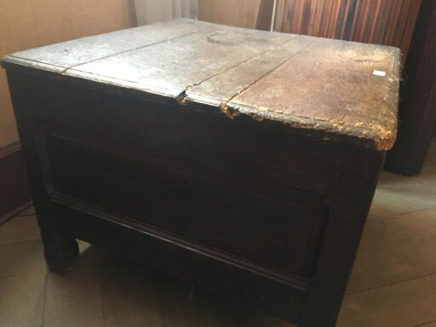 | Coffre à sel en chêne mouluré  Haut. : 55,5 ; Larg. : 54,5 ; Prof. : 42 cm  (mangeüres et fentes)  VENDU SUR DESIGNATION  (Lieu : COLMAR) | Invendu
383 | 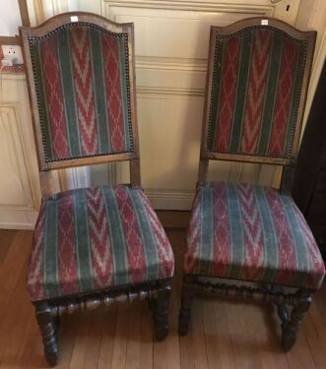 | Paire de chaises en bois naturel  Piètement tourné à entretoise  XVIIème siècle  Haut. : 110 ; Larg. : 44 ; Prof. : 45 cm  VENDU SUR DESIGNATION  (Lieu : COLMAR) |  | 40
384 | 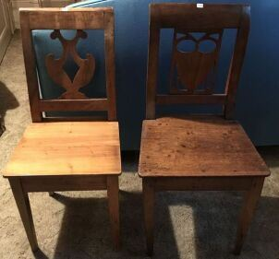 | Deux chaises dépareillées à dossier découpé motif écusson en bois fruitier  XIXème siècle  Haut.: 89 cm et 93 cm  (restaurations)  VENDU SUR DESIGNATION  (Lieu : COLMAR) | Regroupé
385 | 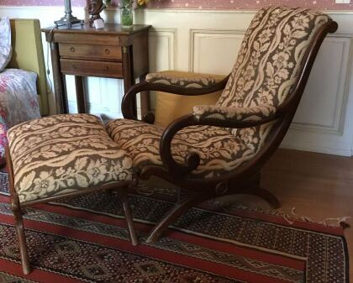 | Chaise longue en deux parties en acajou  Style Restauration  VENDU SUR DESIGNATION  (Lieu : COLMAR) |  | 30
386 | 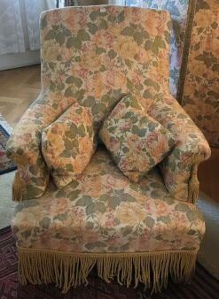 | Ensemble de mobilier de salon garni de tissu à fleur comprenant:  - une paire de fauteuils Voltaire. Haut.: 92cm  - un pouf. Haut.: 30cm  - une chauffeuse capitonnée. Haut.: 78cm  - un paravent cinq feuilles. Haut.: 151cm  VENDU SUR DESIGNATION  (Lieu : COLMAR) |  | 5
387 | 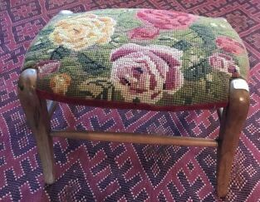 | Tabouret de pied en bois fruitier  Garni de canevas  Haut. : 21 ; Larg. : 35 ; Prof. : 28 cm  VENDU SUR DESIGNATION  (Lieu : COLMAR) | Regroupé
388 | 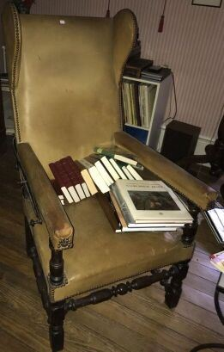 | Fauteuil à crémaillère  XVIIème siècle  Haut.: 118 ; Larg. : 65 ; Prof. : 58 cm  (restauration)  VENDU SUR DESIGNATION  (Lieu : COLMAR) |  | 20
389 | 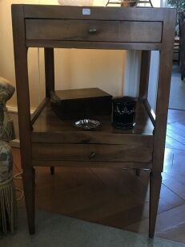 | Guéridon carré en bois fruitier à tablette d'entrejambe ouvrant à 2 tiroirs en façade  Travail régional, début du XIXème siècle  Haut. : 80,5 ; Larg. : 48,5 ; Prof. : 48,5 cm  VENDU SUR DESIGNATION  (Lieu : COLMAR) |  | 80
390 | 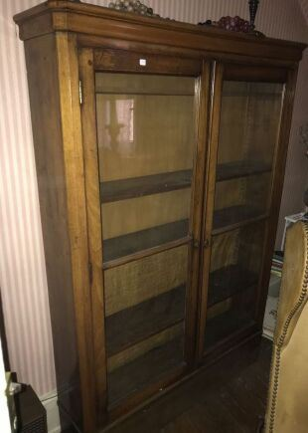 | Bibliothèque à deux portes vitrées en noyer  Milieu XIXème  Haut. : 118 ; Larg. : 30 ; Prof. : 120 cm  VENDU SUR DESIGNATION  (Lieu : COLMAR) | Invendu
391 | 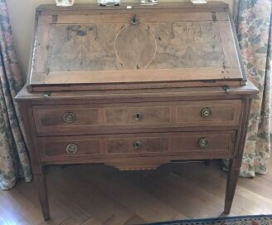 | Commode scriban à retrait en placage de bois fruitier  à deux rangs de tiroirs, l'abattant découvrant quatre tiroirs à gradin sur deux rangs  Travail régional - Fin XVIIème - début XIXème siècle  Haut. : 108 ; Larg. : 106 ; Prof. : 51 cm  (insolé)  VENDU SUR DESIGNATION  (Lieu : COLMAR) |  | 320
392 | 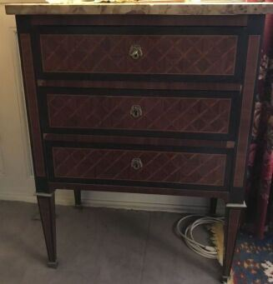 | Petite commode marquetée de losanges ouvrant à trois tiroirs  Dessus de marbre brèche d'Alep  Style Louis XVI  Haut. : 82,5 ; Larg. : 38,5 ; Prof. : 63,5 cm  (petits manques de placage)  VENDU SUR DESIGNATION  (Lieu : COLMAR) |  | 20
393 | 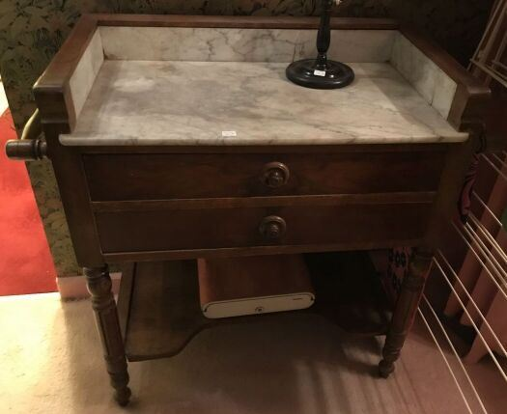 | Mobilier de toilette comprenant:  - Table de toilette en acajou, deux rangs de tiroirs, dessus marbre et porte-serviettes latéraux (fentes). 84x39x83 cm  - Petite armoire vitrine, applique à une porte, fin XIXème. 64x23x46 cm  - Miroir sur pied en bois noirci  VENDU SUR DESIGNATION  (Lieu : COLMAR) |  | 50
394 | 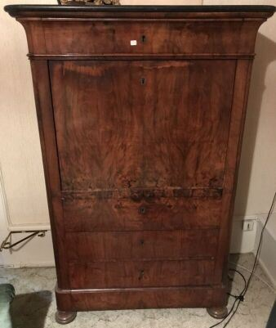 | Secrétaire à un battant en placage d'acajou  Dessus granit noir  Haut.: 148 ; Larg. : 47 ; Prof. : 96 cm  VENDU SUR DESIGNATION  (Lieu : COLMAR) | Regroupé
395 | 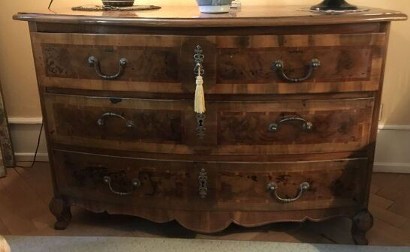 | Commode en placage de bois fruitier ouvrant à trois tiroirs galbés  Plateau marqueté  Pieds cambrés  Travail alsacien, XVIIIème siècle  Haut. : 118 ; Larg. : 65 ; Prof. : 80 cm  (restaurations)  VENDU SUR DESIGNATION  (Lieu : COLMAR) |  | 360
396 | 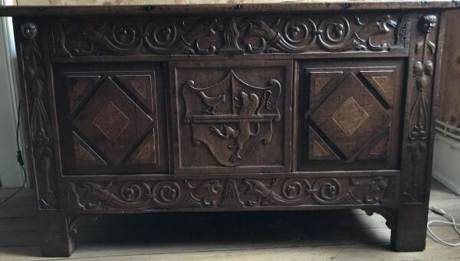 | Coffre en chêne sculpté  Sceau et armoirie en son centre  Plateau à motif géométrique de bois clair  Deux poignées métalliques sur les flancs  Incrustation de ronce  Coffret latéral à l'intérieur  Travail alsacien, XVIIème-XVIIIème siècle  Haut. : 80 Larg. : 58 ; Prof. : 132 cm  VENDU SUR DESIGNATION  (Lieu : COLMAR) | Invendu
397 | 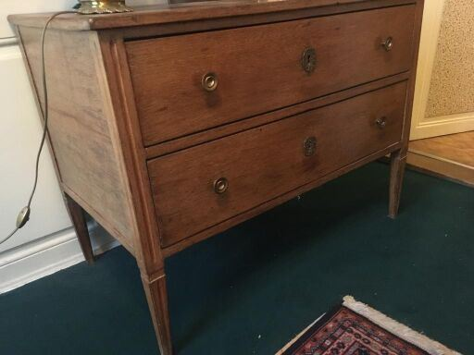 | Commode en chêne  Deux rangs de tiroirs  Pieds en gaine  Travail régional fin du XVIIIème siècle  Haut. : 78 ; Larg. : 56,5 ; Prof. : 101 cm  VENDU SUR DESIGNATION  (Lieu : COLMAR) |  | 100
398 | 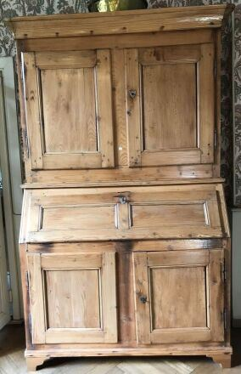 | Grand buffet scriban à retrait en sapin  Milieu XIXème  Haut. : 231 ; Larg. : 136 ; Prof. : 58 cm  (fentes)  VENDU SUR DESIGNATION  (Lieu : COLMAR) | Invendu
399 | 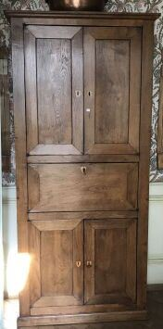 | Secrétaire à un battant en armoire en chêne ouvrant à quatre portes  Haut. : 209 ; Larg. : 40 ; Prof. : 101 cm  VENDU SUR DESIGNATION  (Lieu : COLMAR) | Invendu
400 | 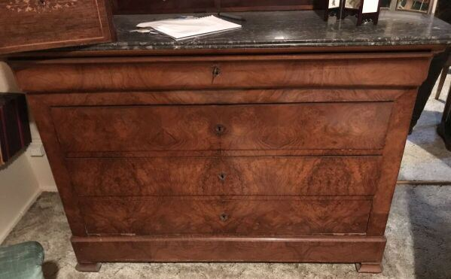 | Commode en placage d'acajou  Trois rangs de tiroirs et un tiroir en ceinture  Époque Restauration  Haut. : 89 ; Larg. : 56,5 ; Prof. : 131 cm  (quelques manques de placage)  VENDU SUR DESIGNATION  (Lieu : COLMAR) | Invendu
401 | 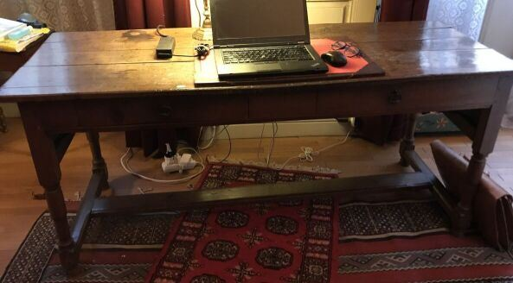 | Table en chêne, ouvrant à deux tiroirs en ceinture  Piètement mouluré à entretoise  Haut. : 72 ; Larg. : 167 ; Prof. : 60 cm  VENDU SUR DESIGNATION  (Lieu : COLMAR) | Invendu
402 | 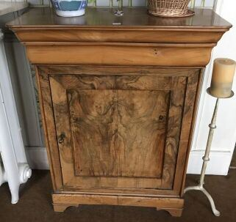 | Meuble à hauteur d'appui en noyer  En partie XIXème siècle  Haut. : 81 ; LArg. : 29 ; Prof. : 64 cm  VENDU SUR DESIGNATION  (Lieu : COLMAR) |  | 10
403 | 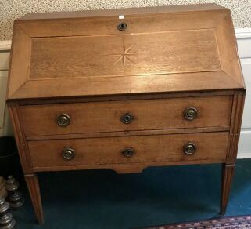 | Commode scriban en chêne marquetée d'une étoile  Deux rangs de tiroir  Pieds gainés rudentés  L'abattant dévoile quatre tiroirs en gradin  Travail régional fin du XVIIIème siècle  Haut. : 101 ; Larg. : 50 ; Prof. : 99 cm  VENDU SUR DESIGNATION  (Lieu : COLMAR) | Invendu
404 | 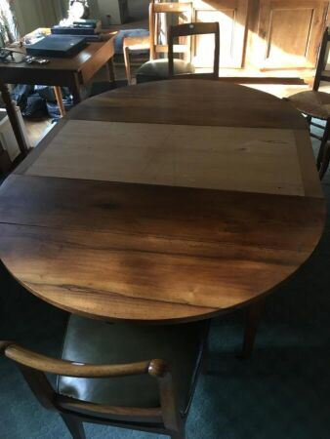 | Table ronde à volet  Six pieds fuselés  Une allonge en bois blanc  Allonge: 48 cm  Haut. : 73 ; Larg. : 118 ; Prof. : 167 cm (avec allonge)  VENDU SUR DESIGNATION  (Lieu : COLMAR) | Invendu
405 | 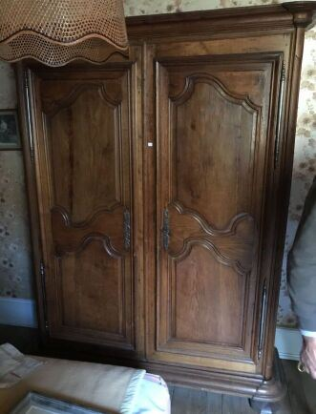 | Armoire en chêne mouluré  Haut. : 211 ; Larg. : 53 ; Prof. : 154 cm  VENDU SUR DESIGNATION  (Lieu : COLMAR) | Invendu
406 | 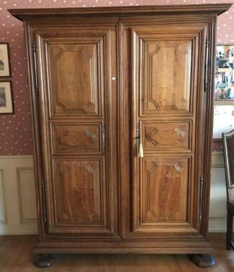 | Armoire en deux parties en chêne blond  Pieds octogonaux  Alsace, XVIIIème  Haut. : 208 ; Larg. : 160 ; Prof. : 51 cm  VENDU SUR DESIGNATION  (Lieu : COLMAR) |  | 80
407 | 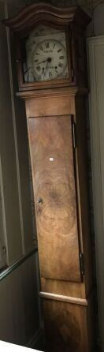 | Horloge de parquet en noyer  Mouvement signé Joseph Hentz et Thérésa Meyer  Décor peint de fleurettes et de bâtiments  Haut. : 237 ; Larg. : 25 ; Prof. : 38 cm  VENDU SUR DESIGNATION  (Lieu : COLMAR) | Invendu
408 | 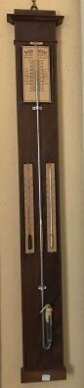 | Baromètre à corniche  Acajou flammé filé de bois clair  Haut. : 103 ; Larg. : 15 cm  Porte-cierge tripode (électrifié)  Bois tourné, anciennement peint en rouge  Haut.: 51 cm  (éclats)  VENDU SUR DESIGNATION  (Lieu : COLMAR) | Invendu
409 | 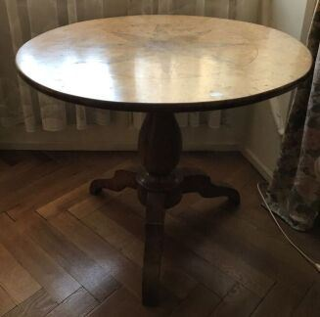 | Guéridon tripode  Plateau en ronce de noyer marqueté en étoile  Début XIXème siècle  Haut.: 67 ; Diam.: 80 cm  (insolé)  VENDU SUR DESIGNATION  (Lieu : COLMAR) |  | 50
410 | 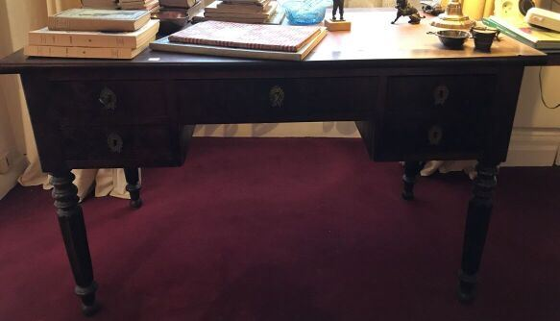 | Bureau plat en placage d'acajou  Ouvrant à cinq tiroirs et deux tablettes latérales  Plateau gainé de cuir marron  Entrées de serrure en bronze ciselé  Haut. : 72 ; Larg. : 61,5 ; Prof. : 116 cm  (parties insolées)  VENDU SUR DESIGNATION  (Lieu : COLMAR) | Invendu
411 | 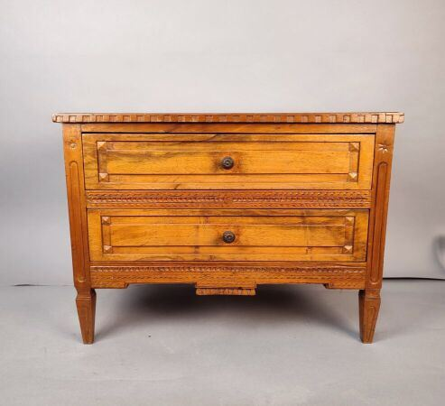 | Commode de maîtrise en bois fruitier à décor incisé, ouvrant à deux rangs de tiroirs  XIXème siècle  Haut. : 35 ; Larg. : 27 ; Prof. : 47,5 cm  (tâches) |  | 130
412 | 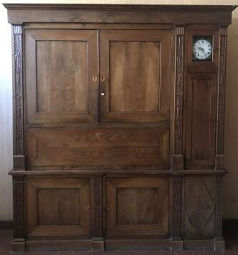 | Important buffet deux corps à retrait en chêne sculpté  Formant secrétaire à un abattant découvrant une étagère, ouvrant à quatre portes et flanqué d'une horloge de parquet  Décor de chapiteau et pilastres à fleurs de lotus  Travail régional, 1ère moitié du XIXème  Haut. : 235 ; Larg. : 213 ; Prof. : 44 cm  VENDU SUR DESIGNATION  (Lieu : COLMAR) | Invendu
413 | 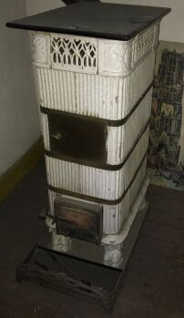 | Poêle en faïence blanche godronnée cerclé de laiton  Dessus marbre noir  Repose sur des bustes ailés à pieds griffe  Socle en pierre  Haut. : 103 ; Larg. : 61 ; Prof. : 42 cm (hors socle)  (accidents)  VENDU SUR DESIGNATION  (Lieu : COLMAR) |  | 40
414 | 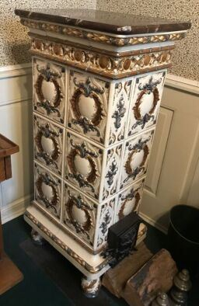 | Poêle en céramique polychrome  Dessus en marbre des Pyrénées  Haut. : 110 ; Larg. : 49,5 ; Prof. : 40 cm  VENDU SUR DESIGNATION  (Lieu : COLMAR) |  | 120
415 | 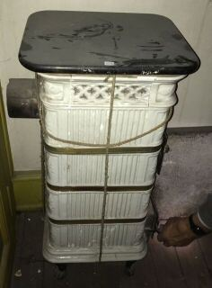 | Poêle en faïence blanche cerclé de laiton  Dessus marbre noir  Pieds griffe en fonte noire  Socle en pierre  Haut. : 90 ; Larg. : 42 ; Prof. : 37 cm  (accidents)  VENDU SUR DESIGNATION  (Lieu : COLMAR) |  | 40
417 | 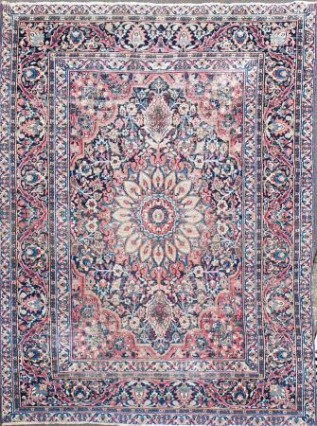 | Tapis Khorassan (chaîne et trame en coton, velours en laine), Nord-est de la Perse, vers 1930  188 x 128 cm  (Usures et anciennes restaurations) | Invendu

